智能线激光三维测量系统
——基于PYNQ-Z2的FPGA流式激光条纹处理与360°尺寸检测

摘要
线激光三维测量是零件尺寸检测、逆向建模和质量控制中的基础手段，对小型零件的在线抽检尤为重要。然而，现有线激光测量系统大多把条纹提取、三维重建和尺寸计算交给上位机完成，图像需要整帧传输，系统体积大、时延长；已有的FPGA方案也多只加速条纹中心提取，几何解算和尺寸判定仍依赖电脑；此外，物体反光和镜头失焦会使条纹质量起伏不定，造成漏点和误点，扫描过程需要人工值守。针对这些问题，本作品基于PYNQ-Z2设计了一套嵌入式智能线激光三维测量系统。首先，在可编程逻辑中构建了从像素流到三维坐标的全流水处理链，把基于Hessian矩阵的亚像素条纹中心提取、跨行关联和定点几何解算串联起来，使每一帧图像都在片上完成重建；其次，把高度统计、截面台阶测量和点云体素渲染也放进可编程逻辑，尺寸结果和点云直接在HDMI画面上实时呈现，不再需要上位机；最后，建立了由条纹质量分级、激光自动曝光和无效视角重采组成的采集闭环，并配合“步进—停稳—采集”的转台同步，实现一键完成360°扫描。实测表明，系统能随相机帧率逐帧处理图像（约26.5帧/s），条纹中心误差的中位数约0.02像素，单帧处理时间不到同一算法PC端参考实现的三分之一；一圈扫描约2.5 min，可获得约6.6万个测量点，阶梯圆柱和花瓶的直径与卡尺读数相差不超过0.32 mm；整个设计占用XC7Z020约73.5%的查找表资源，片上功耗约2.37 W。

第一部分 作品概述

1.1 功能与特性
系统围绕“扫得出、量得准、看得见”设计，主要功能如下（测量原理见图1）：
（1）360°旋转扫描：BTN0一键启动，按“步进—停稳—采集”完成200个视角，输出点云与封闭STL网格；
（2）多截面尺寸测量与超差判定：按高度分层拟合直径，生成直径—高度曲线并与公差比较；
（3）定点轮廓实时测量：在激光截面上测量台阶高差和间隙，统计由PL硬件完成；
（4）采集质量评估与自适应：按条纹强度、宽度、饱和与完整性分级，PL自动调节曝光，无效视角自动重采；
（5）实时可视化：三页HDMI界面分别显示相机画面与PL点云、截面测量、扫描进度与直径曲线；
（6）开机即用：配置固化在SD卡启动分区，上电自动加载固件与演示程序。
图 1 激光三角测量与转台扫描原理

1.2 应用领域
本系统适用于轴、套、阶梯轴等小型回转体零件的尺寸抽检，3D打印件的尺寸复核与形貌存档，以及产线工位上台阶高差、间隙等定点轮廓检测。与接触式量具相比，一次扫描即可得到全周轮廓和各截面直径；与依赖PC的商用扫描仪相比，整套处理在一块低成本开发板上完成，不需要上位机，便于嵌入设备。系统同时可作为激光三角测量、相机标定与FPGA图像流处理的教学实验平台，光条中心、截面和点云等中间结果都可以单独显示和导出。高反光、透明和深槽物体会造成条纹缺失或多峰，属于需要额外处理的工况。

1.3 主要技术特点
（1）全流水PL处理：从相机像素到三维坐标，再到点云显示，全部在FPGA里连续流水完成，ARM不处理像素；两路求解并行，某一行候选点太多时只丢弃这一行，不影响整帧。
（2）定点数几何：用整数表示小数——像素坐标带12位二进制小数，毫米坐标带16位二进制小数；乘法用硬件乘法器，除法用移位相减除法器，结果与浮点参考程序逐项核对一致。
（3）质量分级与自适应：每个点分为“预览级”和“测量级”；FPGA根据条纹亮度自动调节曝光；条纹变宽时可切换为水平2合1模式。
（4）完整标定链：依次标定相机内参、激光平面、转台轴线和转角系数，再用阶梯样件微调，最后用卡尺检验。
（5）可靠性设计：每个数据包都校验指纹和序号；电机由“租约看门狗”保护，程序停止续租就自动断电；开机时先核对文件校验值再加载固件。

1.4 主要性能指标
表 1 主要性能指标（板上实测）
指标 | 实测结果
相机输入 | 752×480，8 bit灰度，PCLK 24 MHz
PL处理能力 | 逐帧处理，约26.5帧/s（随相机帧率），0错误包
中心提取精度 | 合成真值条纹：误差中位数0.02像素，P95 0.05像素
单次扫描 | 200视角/圈，约2.5 min；测量级视角195～199个，跳过0个
尺寸精度（卡尺真值） | 阶梯圆柱直径−0.32～−0.10 mm（复核）；花瓶颈部−0.27～+0.05 mm（独立）
资源占用 | LUT 73.5%，FF 47.8%，BRAM 78.9%，DSP 60.9%
时序与功耗 | WNS +0.230 ns，WHS +0.011 ns，片上功耗2.37 W

1.5 主要创新点
① 从相机像素到三维坐标、再到点云显示，全程在FPGA内流水完成，ARM不处理像素；
② 高度、半径和台阶间隙的统计直接由FPGA完成，ARM只需读取结果；
③ 条纹质量评估、自动曝光和无效视角重采组成闭环，扫描质量不靠人工盯着；
④ 标定与验证分开：用棋盘标定几何参数，用阶梯样件微调，再用另一件独立打印的样件和卡尺检验；
⑤ 开机即用，一键扫描，电机有看门狗保护。

1.6 设计流程
先用Python建立条纹提取与几何解算的参考模型，再逐模块编写RTL，在仿真中与参考模型逐字段比对；综合实现后检查时序与跨时钟域，再上板联调相机、DMA和HDMI；随后完成标定，扫描实物并以卡尺验证，最后固化到启动分区（图2）。
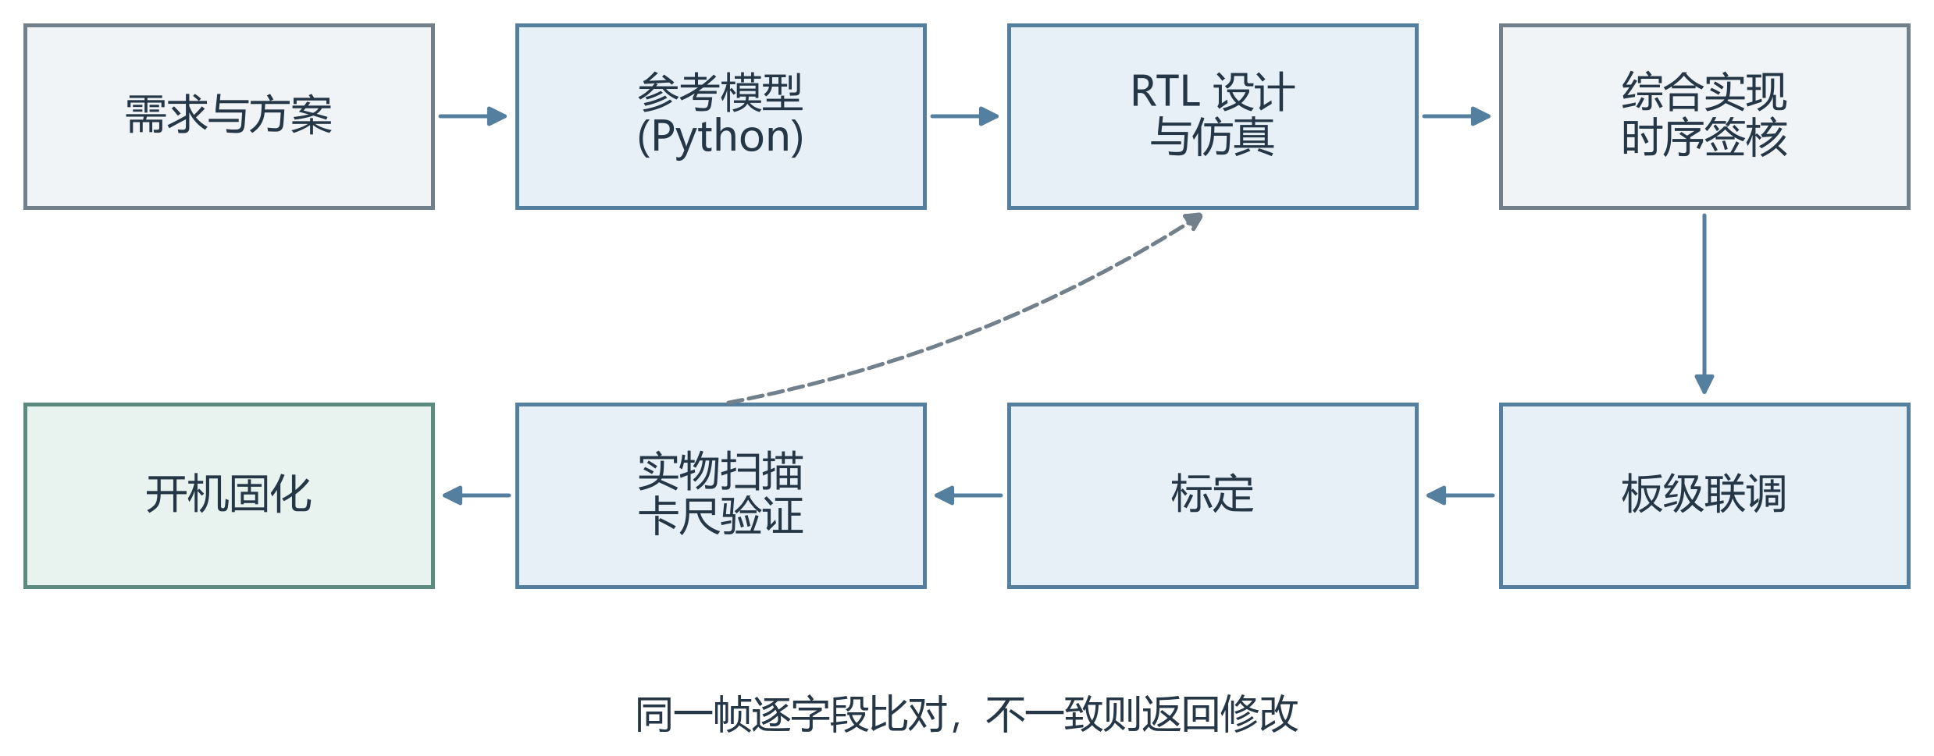
图 2 设计流程

第二部分 系统组成及功能说明

2.1 整体介绍
系统总体结构如图3所示。相机通过8位并行接口把752×480的灰度图像逐像素送入FPGA。FPGA内部依次完成采集与时钟转换、条纹中心提取和几何解算，得到每个条纹点的三维坐标。这些坐标同时用于三件事：打包后经DMA存入内存，供ARM拼接点云；送入测量统计模块，直接算出高度、半径和台阶；送入渲染模块，实时画成点云叠加到HDMI画面上。ARM通过AXI总线读取数据包、下发转台步数，并读写各模块的寄存器。
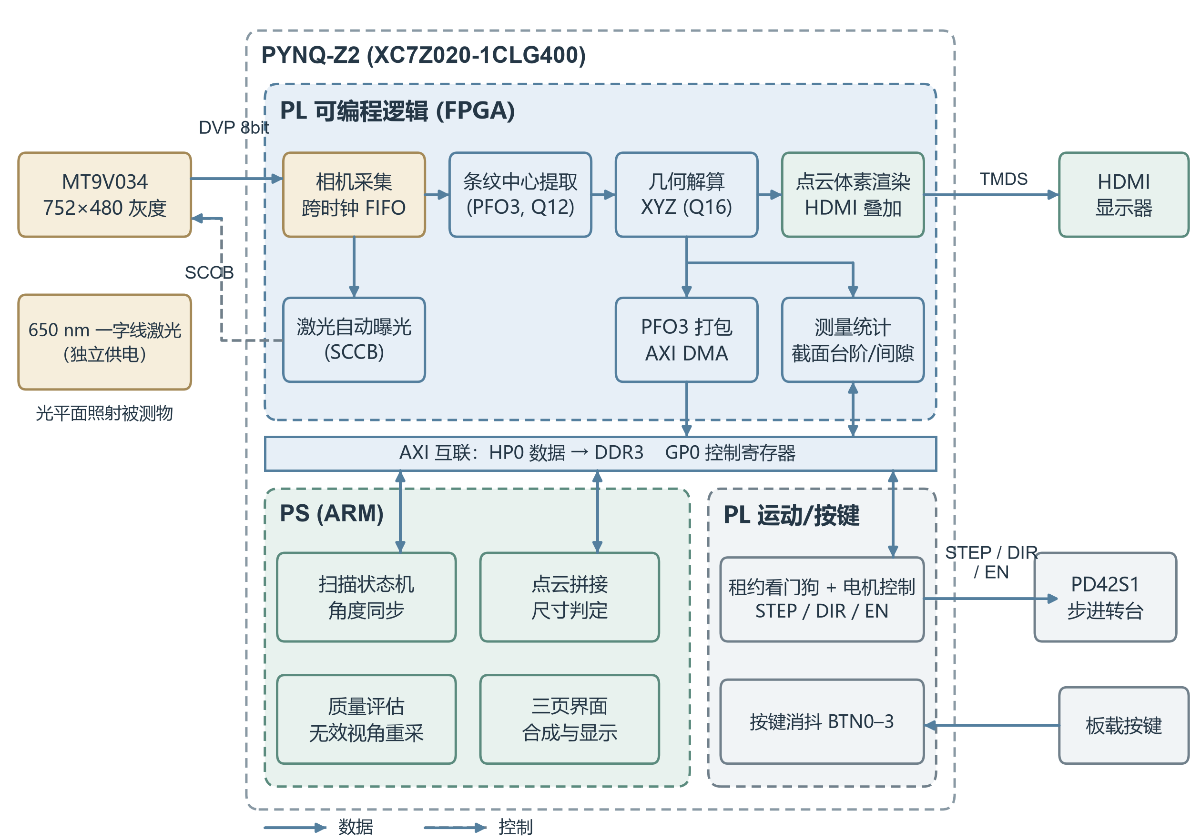
图 3 系统总体框图
软硬件的分工如图4所示：逐像素、逐点、时序固定的处理放在FPGA，保证每一帧都能按相机帧率处理完；流程控制、点云拼接、尺寸判定和界面分支多、数据量小，放在ARM。两边只通过数据包和寄存器交换信息，所以界面卡顿不会影响采集。
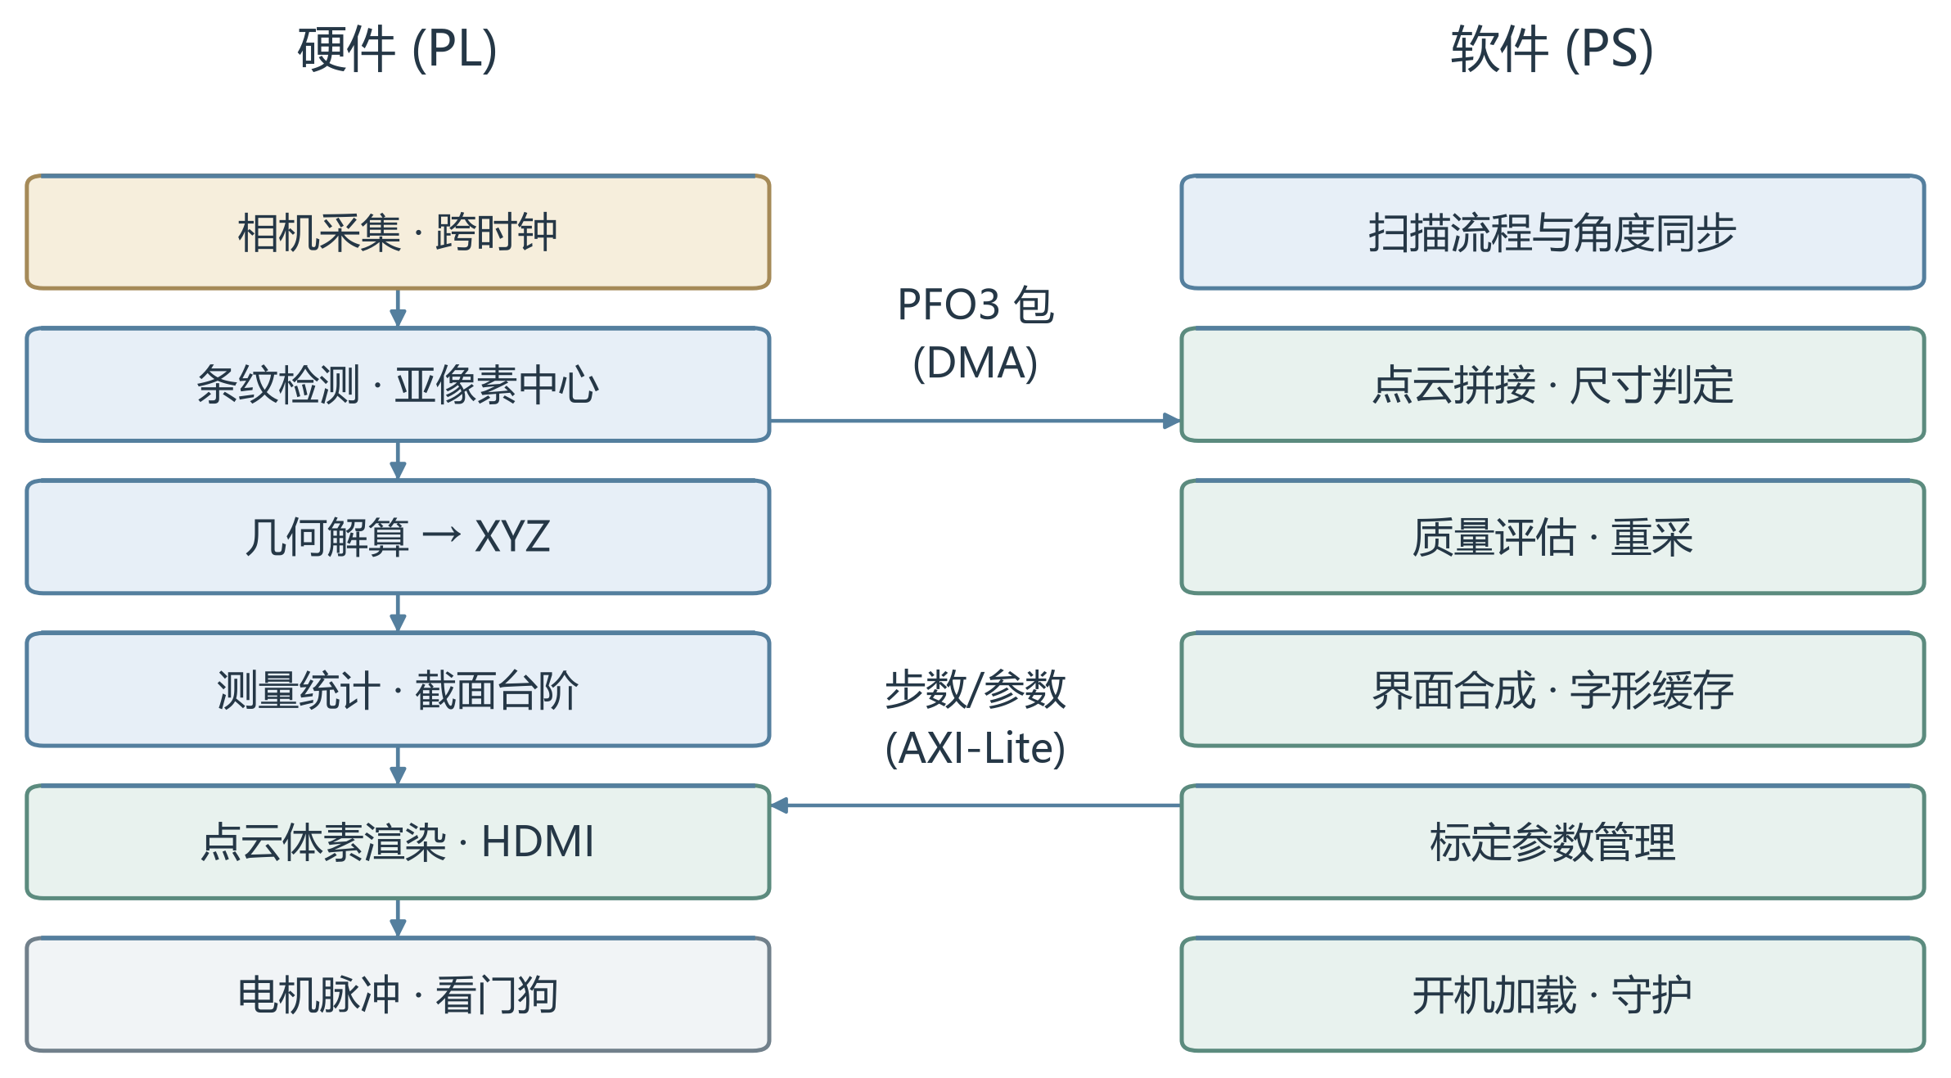
图 4 软硬件划分

2.2 硬件系统介绍

2.2.1 硬件整体介绍
硬件组成见表2。转台由PD42S1闭环步进驱动器驱动，12 V独立供电；FPGA直接输出STEP、DIR、EN三路信号，转速5 RPM，每个视角转18个脉冲。实测转台转过的角度只有指令角度的0.902倍，所以一圈折算为3547个脉冲。相机光轴与激光平面夹角约25°，转台轴线距相机约266 mm，在这个距离上一个像素约对应0.26 mm。
表 2 硬件组成
模块 | 型号/参数 | 作用
主控 | PYNQ-Z2，XC7Z020-1CLG400，512 MB DDR3 | PL流式处理，PS控制与界面
相机 | ATK-MT9V034，全局快门，752×480，8 bit | 采集激光条纹图像
激光器 | 650 nm一字线激光，独立供电 | 在物体表面投射光平面
转台 | PD42S1闭环步进驱动，脉冲模式，12 V | 带动物体旋转，3547脉冲/圈
显示 | HDMI显示器，1280×720 | 三页实时界面
交互 | 板载按键BTN0～BTN3 | 启动/停止扫描、切换页面
存储 | Micro SD卡（PYNQ镜像） | 程序、标定参数、扫描数据

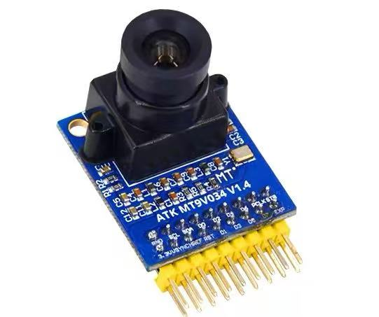
图 5 MT9V034相机模块

2.2.2 机械设计介绍
机械部分包括相机安装、激光器支架和转台三部分（图6）。相机模块通过自制的直插转接板直接插在PYNQ-Z2上，开发板放在支撑盒上以抬高视角；650 nm线激光器装在带底座的万向支架上，可以调整光平面的方向，并单独供电；转台由PD42S1步进电机驱动，被测物放在转台中心附近。标定完成后，相机、激光器和转台的相对位置保持不动。最终展示用三件样件：台阶块用来演示台阶高差和间隙测量，相邻台阶高差为2、3、5 mm；阶梯圆柱是三段同轴圆柱，下、中、上段直径分别为40、30、20 mm（设计每段高16 mm、总高48 mm），用来检验直径测量；波纹花瓶表面有扭转波纹，用来展示曲面细节和全周点云。台阶高差和阶梯圆柱直径都用游标卡尺核对过。阶梯圆柱在调试阶段参与过标定微调，所以它的复测结果只能作复核，不算独立精度；花瓶没有参与标定。宇航员模型只用于前期探索，不作为最终展示件。
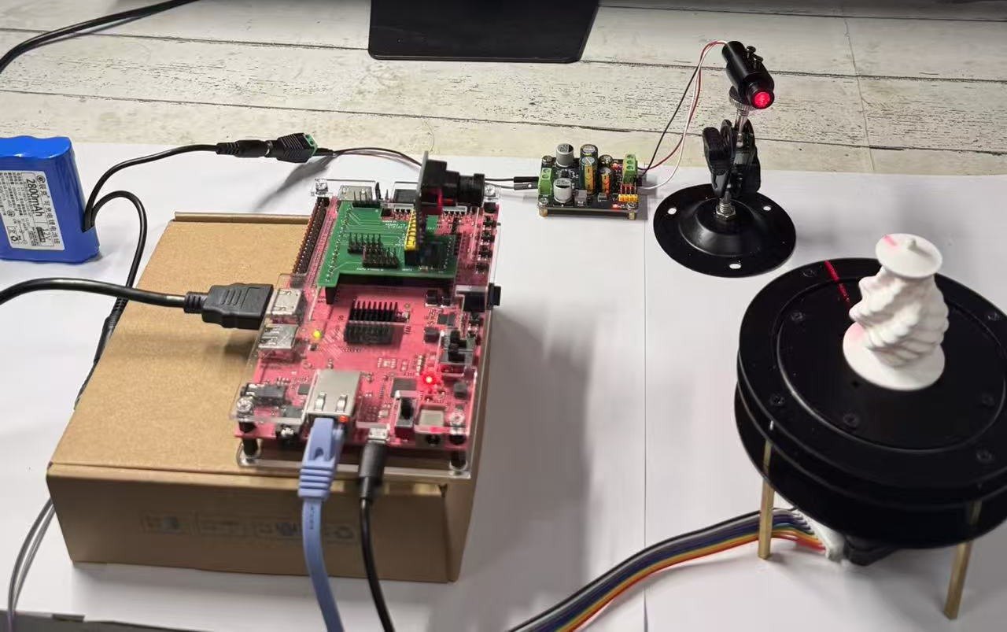
图 6 整机机械布局：左为PYNQ-Z2与相机，右上为线激光器支架，右下为转台与花瓶

2.2.3 电路各模块介绍
电路连接如图7所示（引脚编号取自实现后的约束文件）：相机的8位数据线、行/帧有效、复位、待机和SCCB接在扩展接口，像素时钟PCLK单独接到PMOD A的时钟引脚；转台的STEP、DIR、EN接PMOD B；HDMI由FPGA直接输出。电机使用独立的12 V电源。
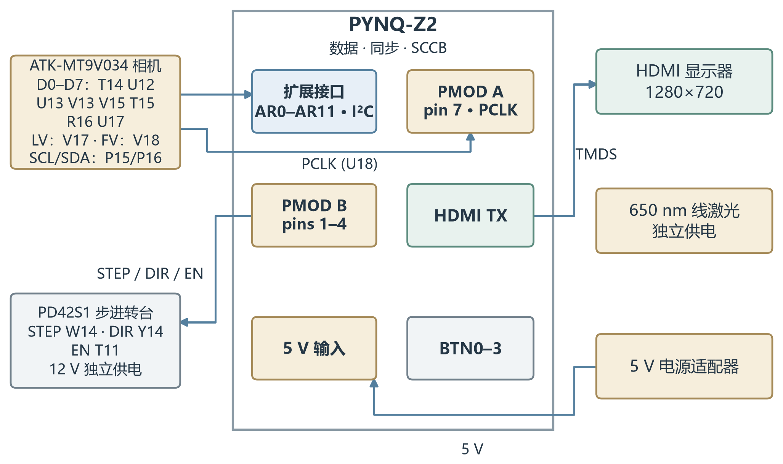
图 7 硬件连接示意图
为了少用飞线，另外设计了一块相机直插转接板（约57×52 mm，图8），带相机插座、主板接口、相机时钟和电机接口。该板已完成电气检查并装配使用，相机通过它直接插在PYNQ-Z2上（实物见图23）。
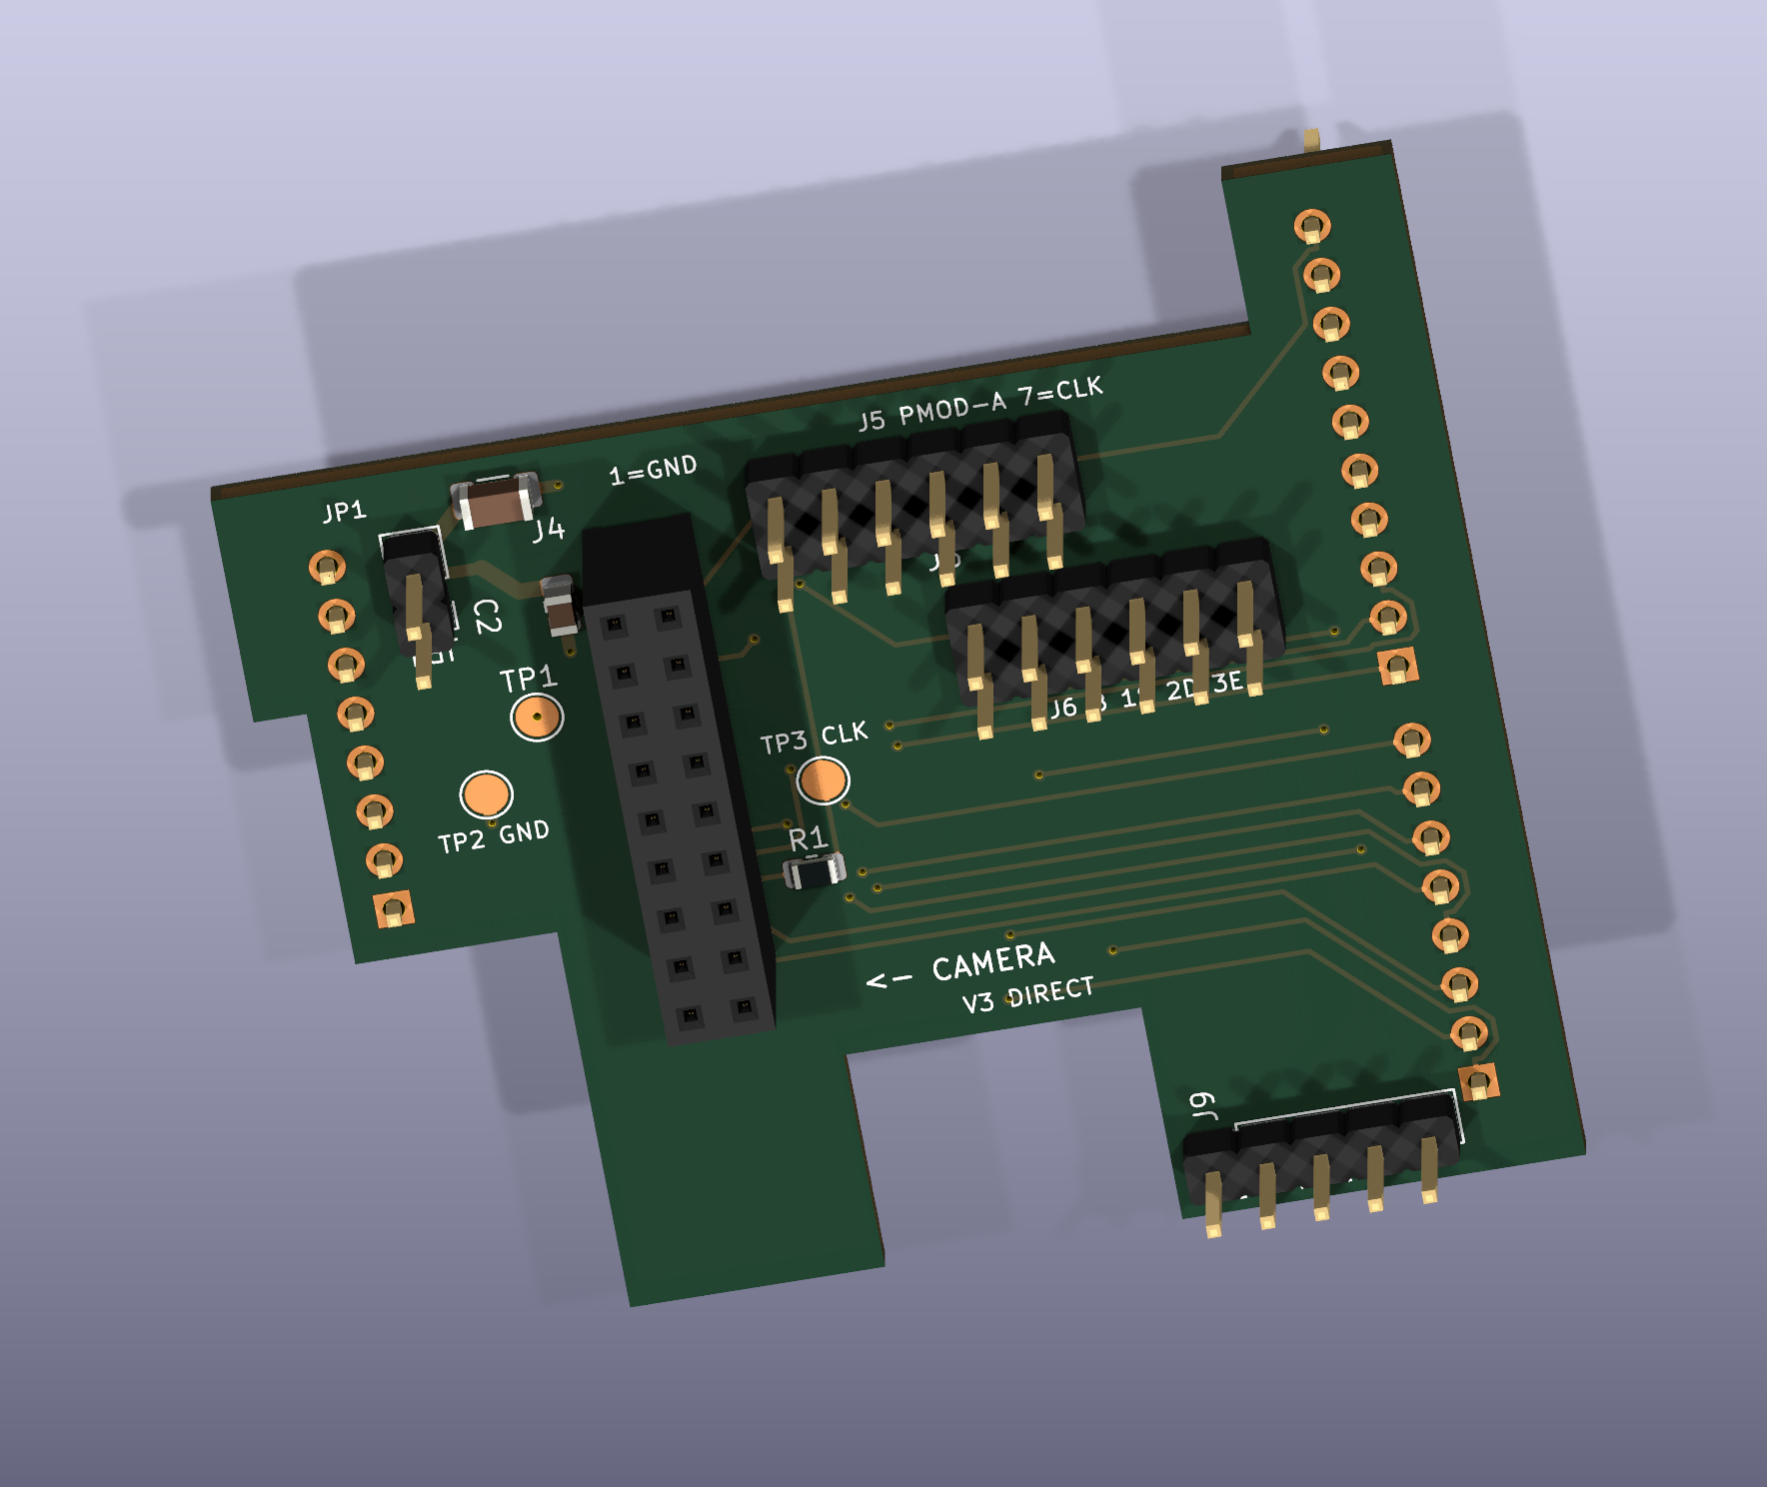
图 8 相机直插连接板设计（三维视图）
FPGA内部按时钟分为三个区域（图9）：相机时钟域（24 MHz）完成帧/行检测、像素打包、信号诊断和曝光决策；处理时钟域（100 MHz）包含包控制、条纹提取、两路求解、几何解算、测量统计、截面测量、点云视图、DMA、电机控制和按键；视频时钟域（125 MHz）负责HDMI输出。不同时钟之间只通过异步FIFO、xpm_cdc和双时钟BRAM传递数据，实现后跨时钟域严重项为0。
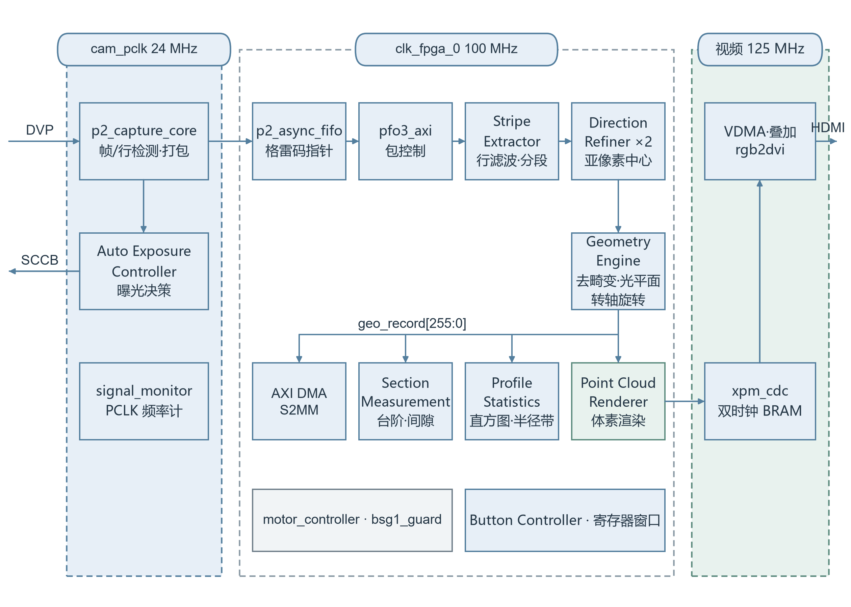
图 9 PL逻辑结构与时钟域
相机数据跨时钟用的是格雷码指针异步FIFO。图10是它的仿真波形：写时钟24 MHz，连续写入6个像素字；读侧100 MHz，按顺序读出，数据一致，没有溢出。
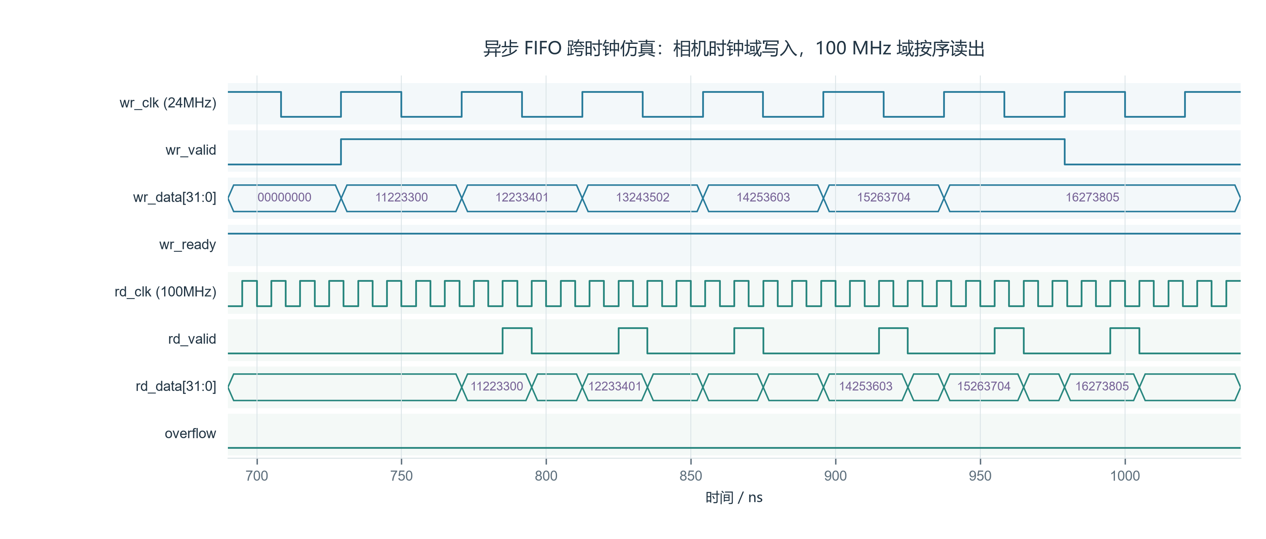
图 10 异步FIFO跨时钟仿真波形
PS通过AXI-Lite访问各模块寄存器，地址分配见表3。
表 3 PL寄存器地址分配
模块 | 基地址/窗口 | 内容
PFO3包控制 | 0x4000_0000 + 0x000 | 启动/状态、帧计数、错误码
直通流控制 | + 0x024～0x034 | 直通使能、快照请求、包计数
帧参数快照 | + 0x100～0x1FF | ROI、阈值、算法版本、几何参数
点云体素视图 | + 0x400～0x4FF | 视角、体素窗口、渲染状态
实时测量统计 | + 0x500～0x5FF | Z最小/最大/中位数、半径带
按键 | + 0x600～0x6FF | 消抖状态、事件计数
截面测量 | + 0x700～0x7FF | 台阶高差、间隙、噪声
PFO3 DMA | 0x4043_0000 | S2MM/MM2S描述符
电机控制器 | 0x43C4_0000 | 步数、周期、方向、状态
租约看门狗 | 0x43C5_0000 | 续租、使能、故障码

2.3 软件系统介绍

2.3.1 软件整体介绍
软件分为启动层、主进程和工具三层（图11）。开机时，启动脚本boot.py先核对比特流文件的校验值，再加载FPGA固件并启动演示服务；演示服务每轮运行30分钟，出错会自动重启，并监控磁盘空间。系统主进程用多个线程分工：一个线程控制相机和FPGA、接收数据包；一个解码三维坐标并评估质量；一个运行扫描状态机；一个让FPGA里的点云随转台角度旋转；一个合成HDMI界面。数据写盘放在后台队列，扫描结束后统一校验。电脑端工具负责标定拟合、点云复算、生成网格以及与设计模型对比。
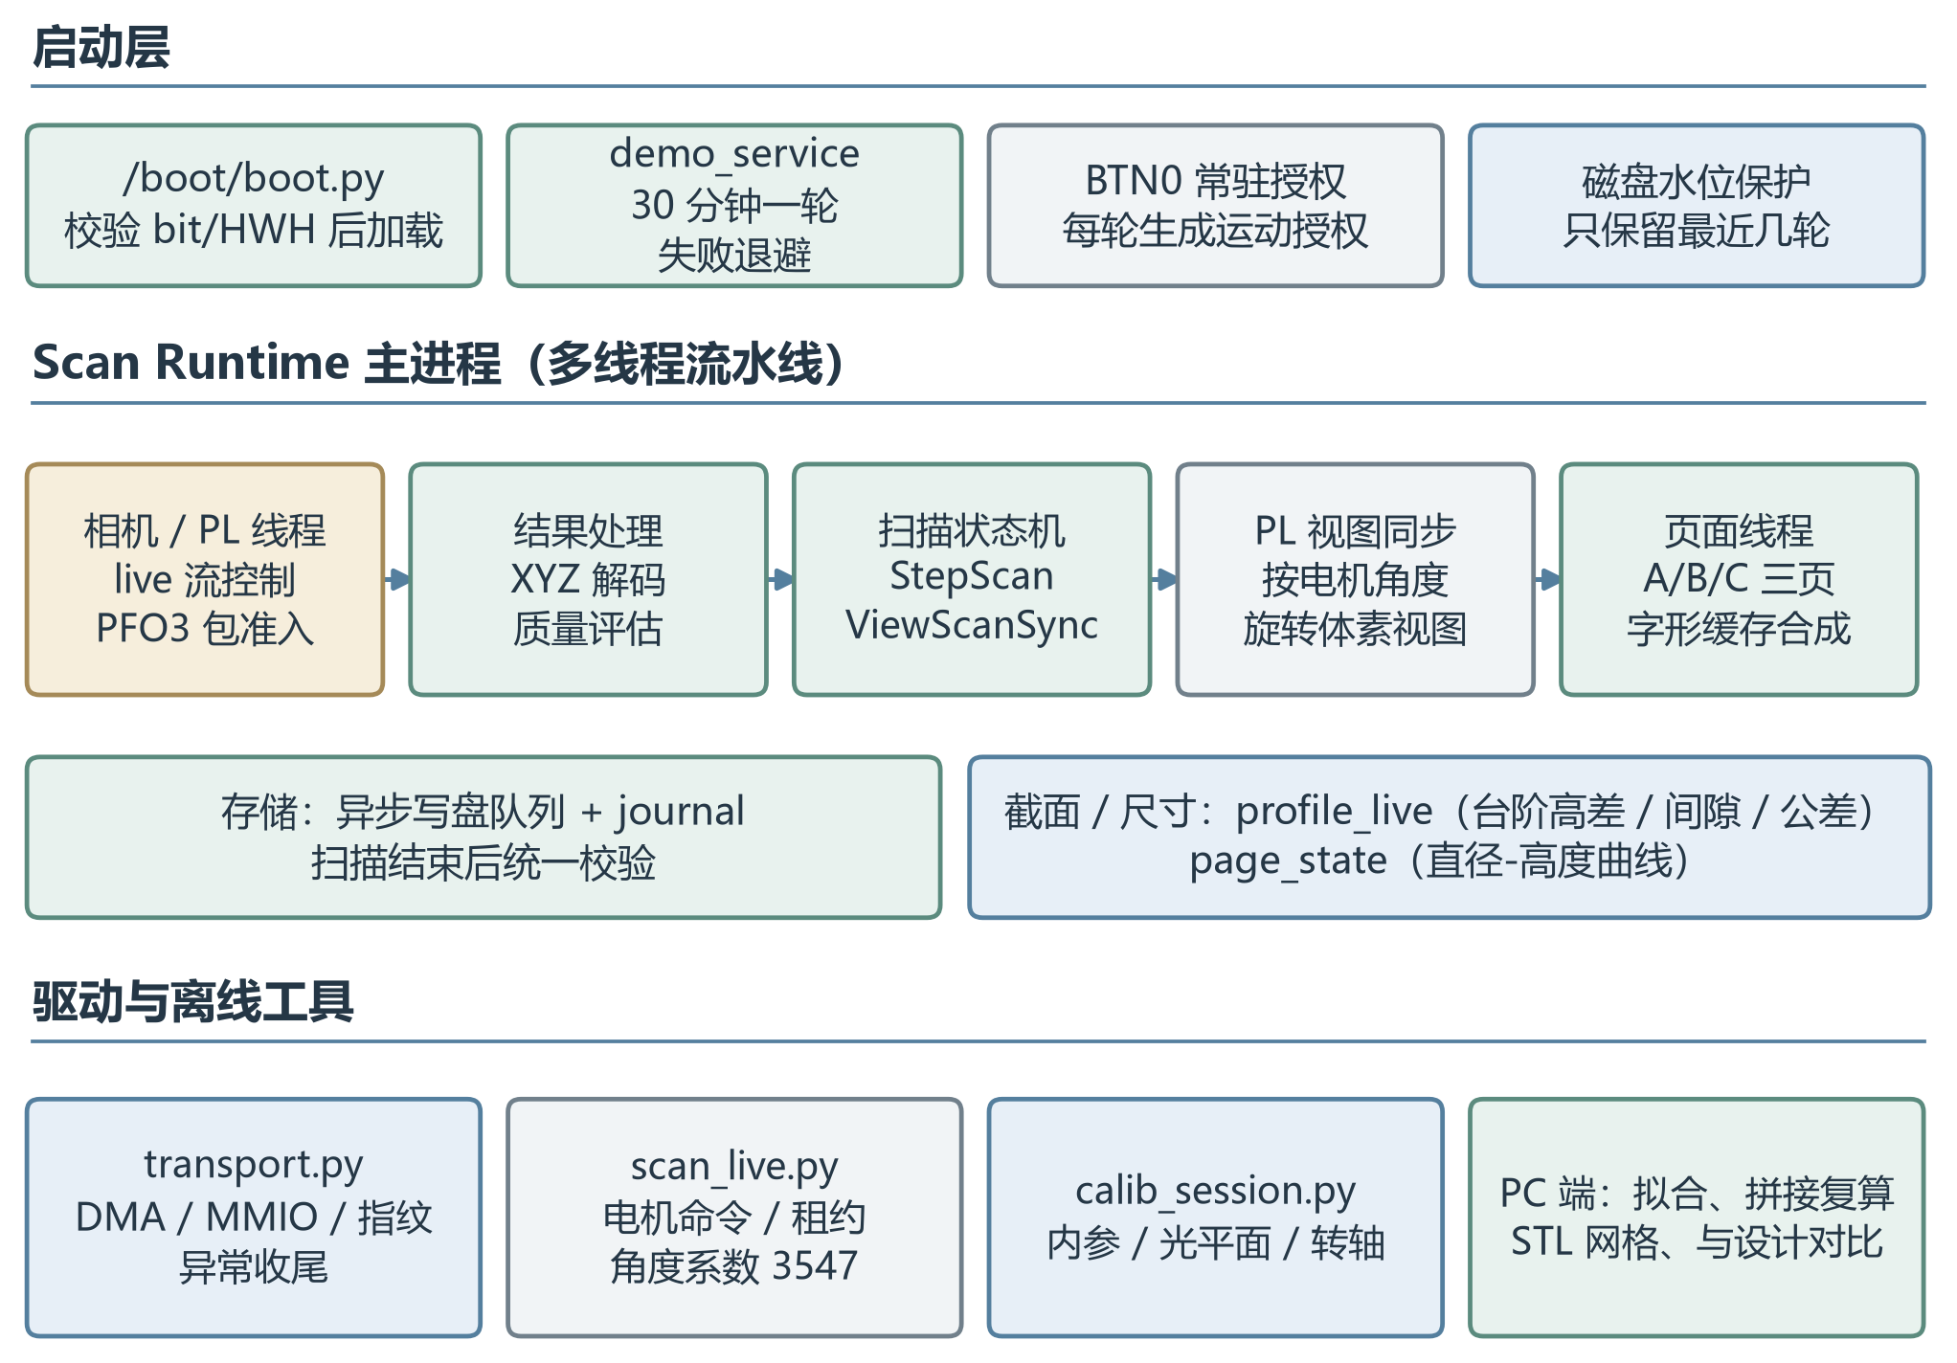
图 11 PS端软件总体结构

2.3.2 软件各模块介绍

（1）激光条纹中心提取（PL）
原理：对每一行像素先做3×3平滑，把响应不低于24的连续像素划为一个亮段；在亮段内选曲率最大的点作起点，用该点的灰度梯度g和二阶导数矩阵H（Hessian矩阵）求出条纹的法线方向n，再沿法线做一次牛顿迭代，得到亚像素偏移：
t = −(nᵀg)/(nᵀHn)， (u, v) = (u₀, v₀) + t·n，要求 |t·n| ≤ 0.5 像素
硬件实现：流水线分为预处理、选起点与定方向、亚像素定位、跨行关联四级（图12），按行流式处理，每行最多保留16个候选，两路求解并行。条纹中心用带12位二进制小数的定点数输出，并附带宽度、饱和、方向等“拒绝原因”标志。相邻行之间按6像素距离和宽度差建立关联：连续3行以上相连的点记为预览级；连续8行以上，且整帧的点数、有效行数、饱和比例和歧义比例都达标的点记为测量级。模块端口见图13。
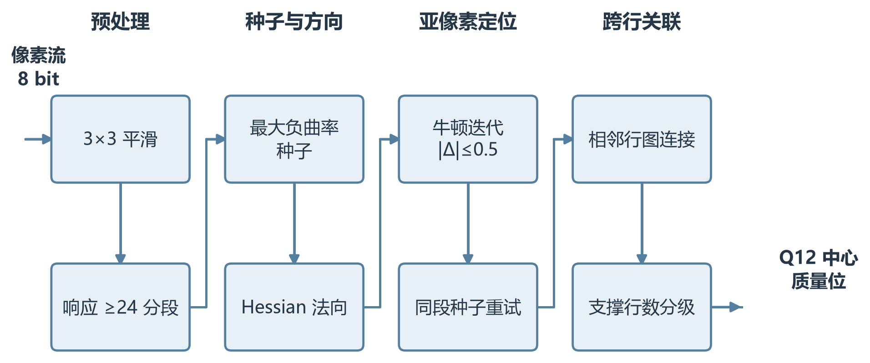
图 12 激光条纹中心提取流水线；Q12表示坐标含12位二进制小数
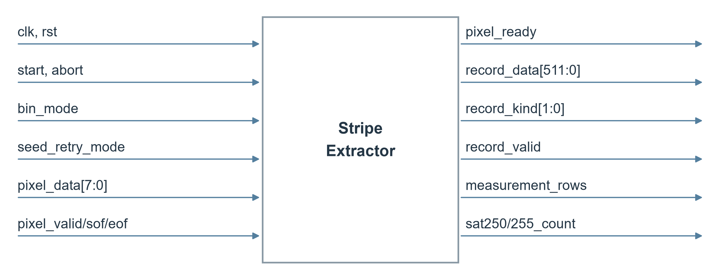
图 13 Stripe Extractor 模块端口
改进：近距离时镜头失焦、激光有散斑，条纹会变宽并碎成许多小段。为此加入“水平2合1”模式（policy 2）：把相邻两个像素取平均再提取中心，窗口内有效点由21个增加到122个，截面噪声由4.5 mm降到0.63 mm。阶梯圆柱的中、下层点偏少，是因为只试了曲率最大的起点，牛顿迭代一旦失败，整段就被丢弃；于是又加入“同段重试”（policy 3）：失败且这是唯一拒绝原因时，换同一亮段内平滑亮度最大的点再试一次，原来成功的结果保持不变。在270帧实拍图像上离线验证，中层每帧有效行数中位数由9行增加到44行，下层由9.5行增加到28行。该固件已上板运行，但开机默认使用水平2合1模式，同段重试需切换到全宽模式才起作用。
上板验证：图14是相机实拍帧：激光条纹打在阶梯圆柱上，每一层的条纹都被提取到了。
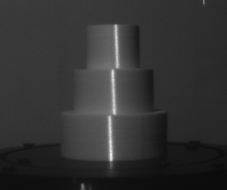
图 14 相机实拍：激光条纹投射在阶梯圆柱上

（2）几何解算（PL）
原理：先按标定好的畸变系数把条纹中心(u, v)校正为理想成像位置，得到一条从相机出发的射线r = (x, y, 1)。激光平面方程为n·X + d = 0，射线与激光平面的交点就是条纹点在相机坐标系下的位置：P = λr，λ = −d / (n·r)。转台转过角度θ后，再把P绕转台轴线(p, a)反向旋转θ，就回到物体自己的坐标系：
Q = R(a, −θ)(P − p) + p， θ = 脉冲数 × 2π / 3547
硬件实现：乘法用64位有符号乘法器（由DSP级联），除法用Q30移位相减除法器，输出以1/65536 mm为单位（Q16）的毫米坐标。参数通过cfg_*端口写入，按批次（epoch）整体提交，保证一帧之内参数不变（图15）。在实拍帧上，结果与浮点参考模型逐项一致。
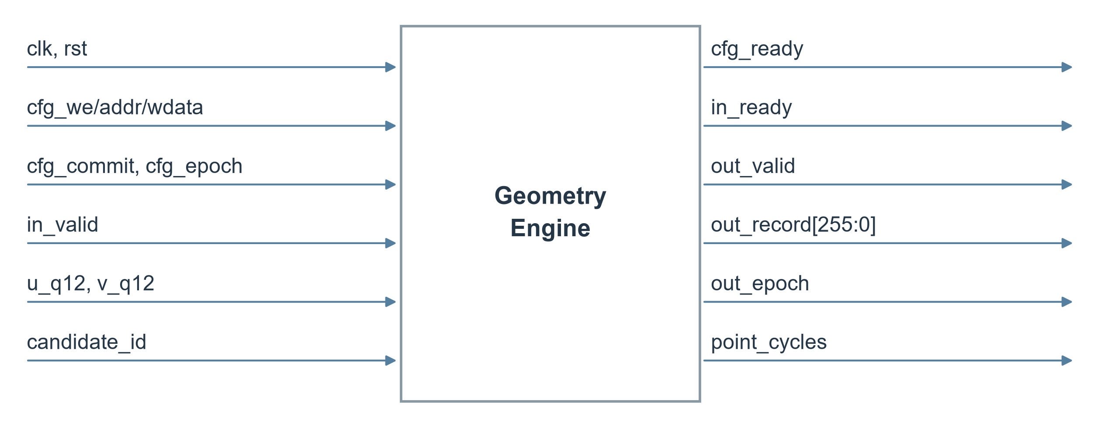
图 15 Geometry Engine 模块端口

（3）旋转扫描状态机（PS）
状态机如图16所示。每个视角下发18步运动并续租看门狗；运动结束后，等PL数据包的序号越过运动结束时刻，确保取到的是转台停稳之后的图像；再检查点数和质量，不合格最多重采2次，仍不合格就按预览点接收，保证每个角度都有数据。200个视角共3600步，约转一整圈。再次按下BTN0或超时，会立即停止，并关断电机和看门狗输出。
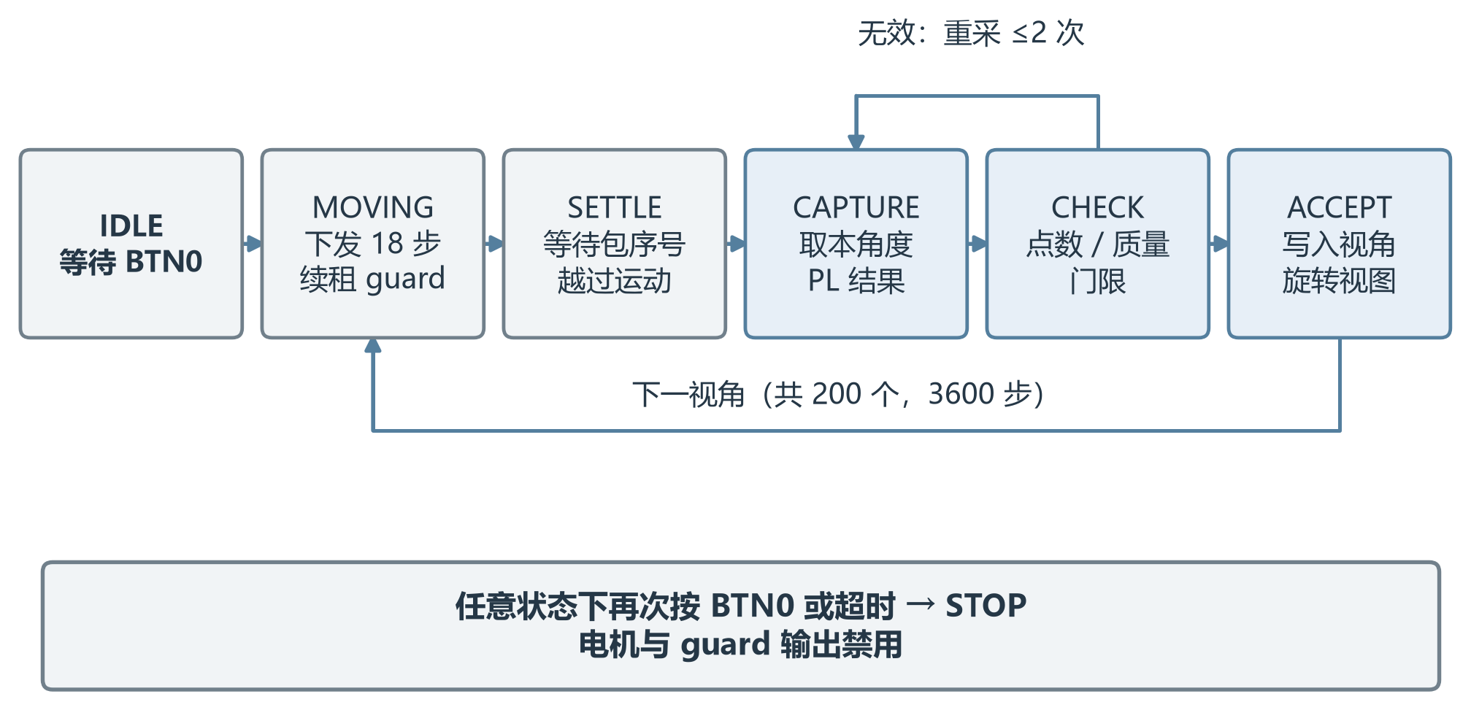
图 16 旋转扫描状态机

（4）标定（PS + PC）
标定分四步（图17）：①用名义6 mm方格的棋盘，在多个姿态下拍照，求相机内参和镜头畸变（标定记录：17个姿态，焦距约1025像素，重投影误差0.35像素）；②棋盘靠稳后分别拍关激光和开激光的图像，由棋盘位姿恢复板面上的激光交线，拟合激光平面；③把棋盘放在转台上旋转拍摄，求转台轴线和转角换算系数；④用阶梯圆柱扫一圈，微调激光平面偏移和转轴位置。需要说明的是，第④步用到了阶梯圆柱，所以阶梯圆柱的复测只能当作复核；真正独立的检验用的是花瓶和卡尺核对（见第3部分）。本次补充的现场图像和量具核对见图17a、17b。
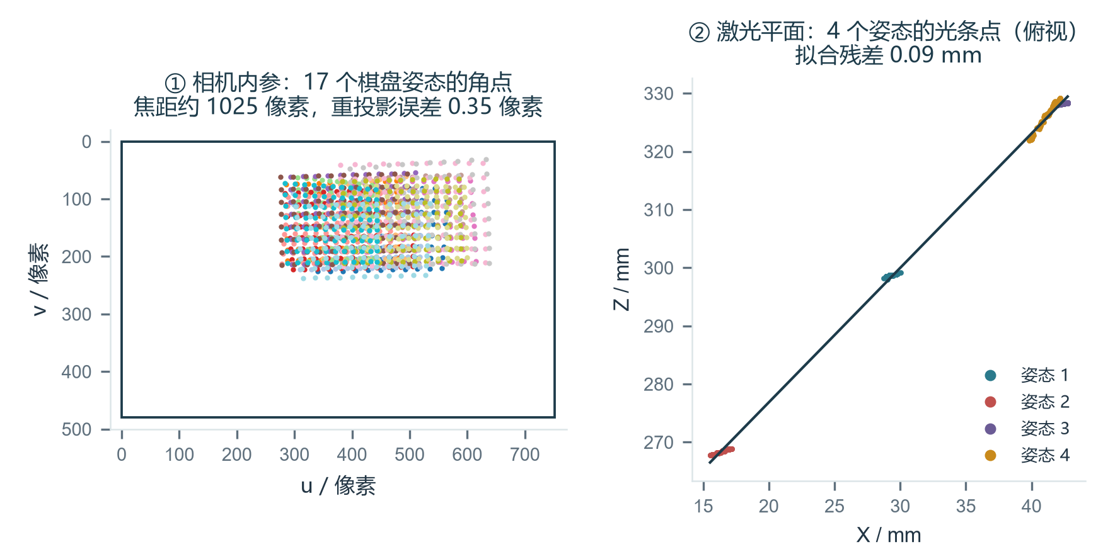
③ 转轴：棋盘随转台旋转拍摄39个视角；转角系数＝实测／指令＝0.902，即3547脉冲／圈。
④ 阶梯圆柱微调：扫描一圈（200视角），调整光平面偏移与转轴位置。
⑤ 独立检验：更换样件，用卡尺核对。
图 17 标定流程与标定数据

标定补充（一）：标定板的使用
尺度来源：标定用的是贴在硬板上的黑白棋盘，图像中检测到11×8个内角点，共88个点，格宽按6 mm建立空间坐标。这个6 mm是沿用以往的名义值，这次没有重新测量格宽。棋盘负责建立像素与空间坐标的对应关系，卡尺负责提供物体的参考尺寸，二者各司其职。
相机与激光：先关掉激光，识别棋盘角点，用多个姿态的图像求内参和畸变；再求激光平面：同一姿态下棋盘保持不动，各拍一张关激光、一张开激光的图像，结合棋盘位姿恢复出板面上的激光线。图17a是本次保留的两组现场图像，彩色点线是角点检测的结果。这两个姿态的数据已能拟合出一个激光平面候选，但还没有通过完整的独立检验，也没有作为正式标定装入系统。
转轴与验证：转轴和角度换算要靠旋转观测来确定，只凭一张棋盘或一个圆柱的尺寸，无法同时确定全部参数。台阶块、阶梯圆柱和花瓶的参考尺寸只用来检验，不放进几何拟合——拟合用的数据和检验用的数据必须分开，否则精度结论不可信。另外，相机的重投影残差也不能直接当作整机的毫米误差。
姿态1 · 激光关 · 帧40 姿态1 · 激光开 · 帧185
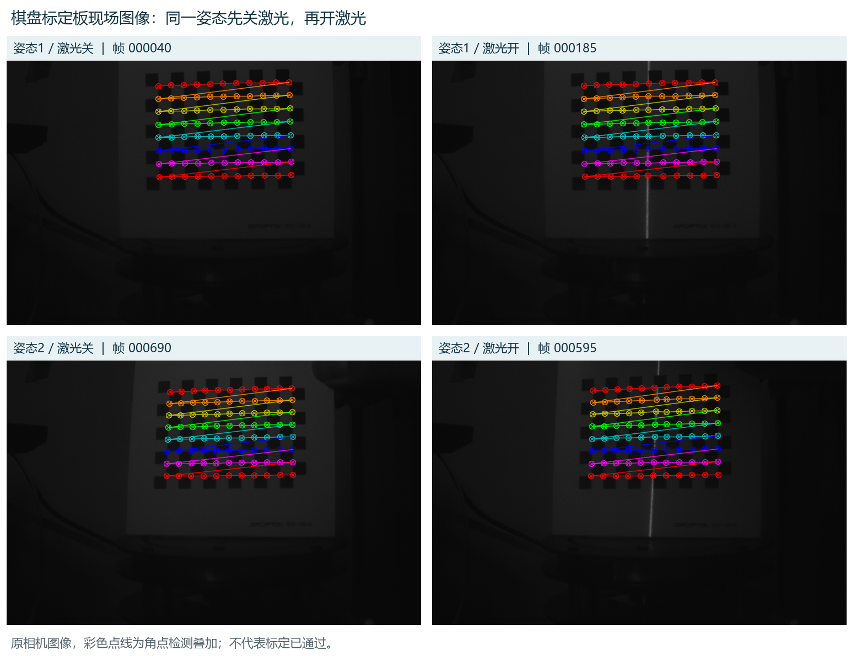
姿态2 · 激光关 · 帧690 姿态2 · 激光开 · 帧595
图 17a 棋盘现场图像：姿态1关/开激光（帧40/185），姿态2关/开激光（帧690/595）

标定补充（二）：卡尺核对与三件展示样件
尺寸核对：使用游标卡尺测量台阶块相邻台面的高差、阶梯圆柱各段外径和花瓶颈部外径。台阶块相邻高差为2、3、5 mm，阶梯圆柱下、中、上段外径为40、30、20 mm，花瓶颈部为16.5 mm。这些实测尺寸用于核对扫描结果，不参与光平面、转轴和形状的拟合。
怎么判断对不对：标定固定之后，用扫描值减去卡尺参考值，分别列出偏差、多次测量的离散程度，以及无法测量的项目。台阶块要先确认测量方向和台面基准，斜截面上的偏移不能直接当作台阶高度；阶梯圆柱的设计段高（16 mm、总高48 mm）和卡尺读数要分开写；花瓶的设计模型只用来对比外形，不能代替实物的卡尺读数。
图17b展示台阶块的激光截面，各级高度差为2、3、5 mm。
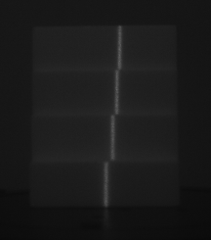
图 17b 台阶块激光截面实拍（帧1010）；相邻台阶高度差为2、3、5 mm。

（5）尺寸测量与质量评估（PL + PS）
定点轮廓测量：轮廓统计对每个提交的数据包统计Z最小/最大/中位数和32层半径带（图18）；截面测量对激光平面内的截面点排序、分段并拟合直线，输出台阶高差、间隙和噪声（图19），统计全部在PL内完成，PS只读寄存器。
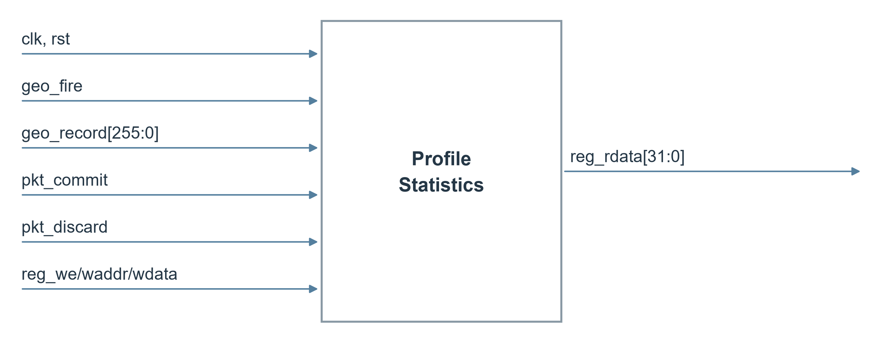
图 18 Profile Statistics 模块端口
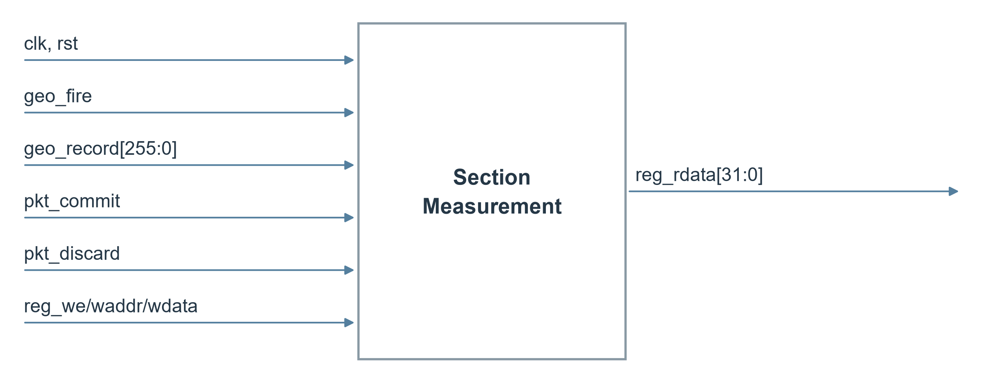
图 19 Section Measurement 模块端口
扫描尺寸判定：扫描完成后，物体坐标点按高度每1 mm分层，每层用最小二乘拟合圆得到直径、圆心和圆度，生成直径—高度曲线；按台阶处半径跳变分段，统计各段直径与段高并与公差比较，给出合格/超差。
质量评估与自动曝光：质量评估综合考虑条纹峰值、宽度、饱和像素比例和有效行数，分为“良好/一般/差”三级，差的视角会触发重采；自动曝光根据每帧的峰值和饱和情况，经SCCB调节相机曝光行数（图20），实测13 s内由240行调到340行，且没有饱和。
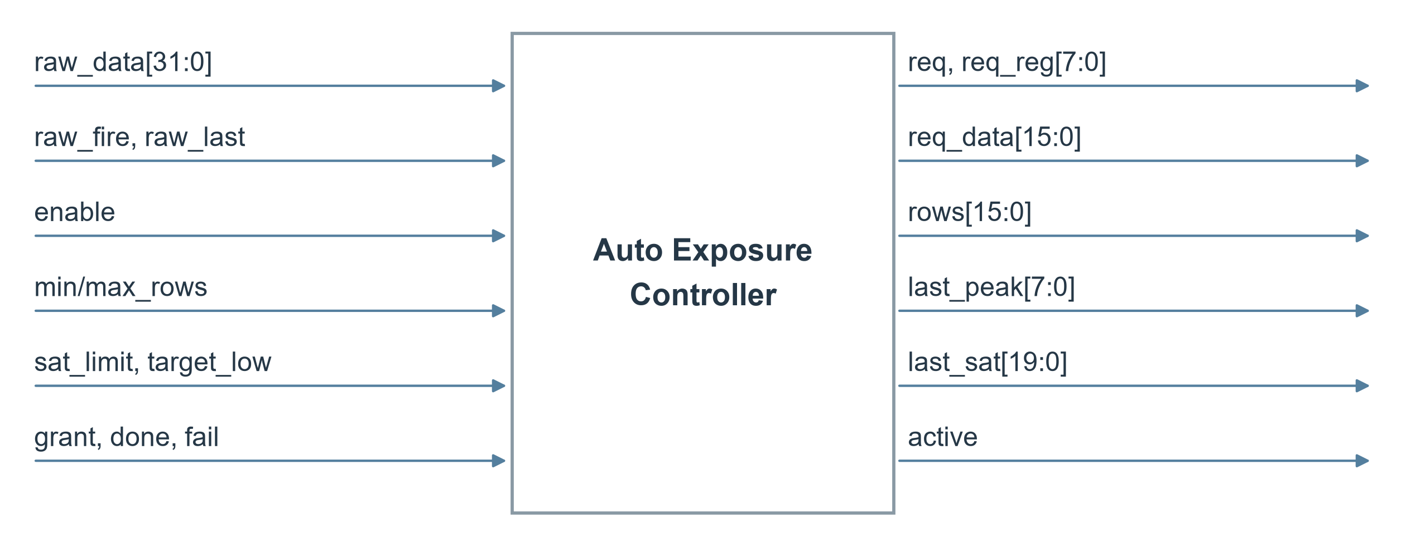
图 20 Auto Exposure Controller 模块端口

（6）点云显示与界面（PL + PS）
点云渲染截取几何点写入64×64×96体素，按当前视角投影渲染到双缓冲颜色BRAM，再在视频时钟域叠加到HDMI画面（图21）。界面分三页，用BTN1～BTN3切换，实拍画面见第3部分图24～图26：A页为相机画面、条纹中心和PL点云；B页为截面轮廓、台阶高度、间隙与采集质量；C页为扫描进度、点数和直径—高度曲线。中文字形预先栅格化并缓存，每帧只重绘变化区域。
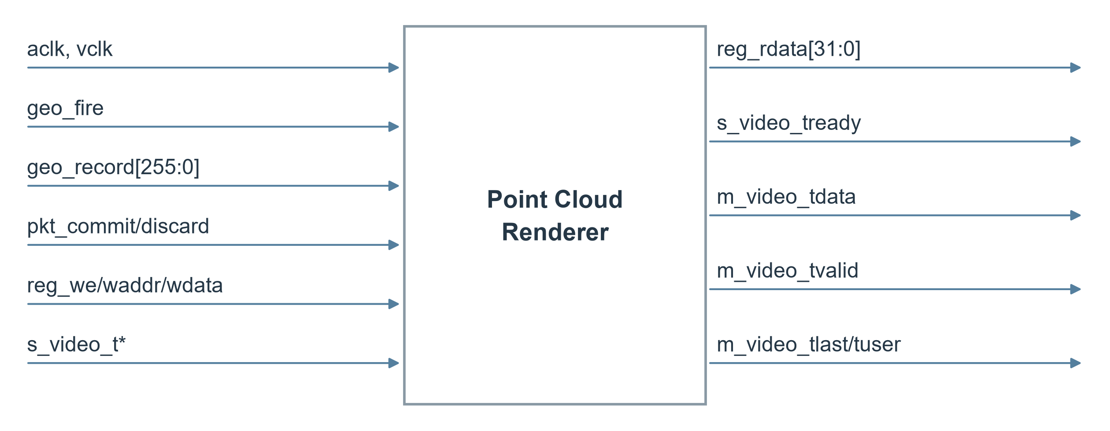
图 21 Point Cloud Renderer 模块端口

2.3.3 开发中的关键问题与解决
表 4 关键问题与解决方法
问题 | 原因（实测定位） | 解决方法与效果
条纹被拉宽、碎段多 | 近距离失焦与激光散斑 | 2×水平合并模式：有效点21→122，噪声4.5→0.63 mm
自动曝光使条纹饱和 | 整幅亮度驱动曝光 | PL按条纹峰值与饱和自动曝光，0饱和
中、下层条纹点少 | 牛顿迭代只试最大曲率种子 | 同段种子重试，中层行数9→44
电机一圈角度不足 | 实际转角为指令的0.902 | 棋盘实测换算为3547脉冲/圈
ARM渲染点云占用高 | Python逐点投影 | 点云渲染移入PL，ARM侧22→3.3 ms
跨时钟时序违例 | 约束匹配旧模块名失效 | 修正约束并签核，CDC严重项0
电机失控风险 | 软件异常时脉冲持续 | PL租约看门狗，停止续租即禁用输出

第三部分 完成情况及性能参数

3.1 整体介绍
系统已完成整机搭建和开机固化：上电后自动加载固件并进入实时页，按BTN0完成一次360°扫描，扫描结果在HDMI上实时显示，并可导出点云和网格。整机实物如图22所示：左侧为PYNQ-Z2和相机，右侧为线激光器和转台，上方显示器正在显示花瓶的实时扫描。
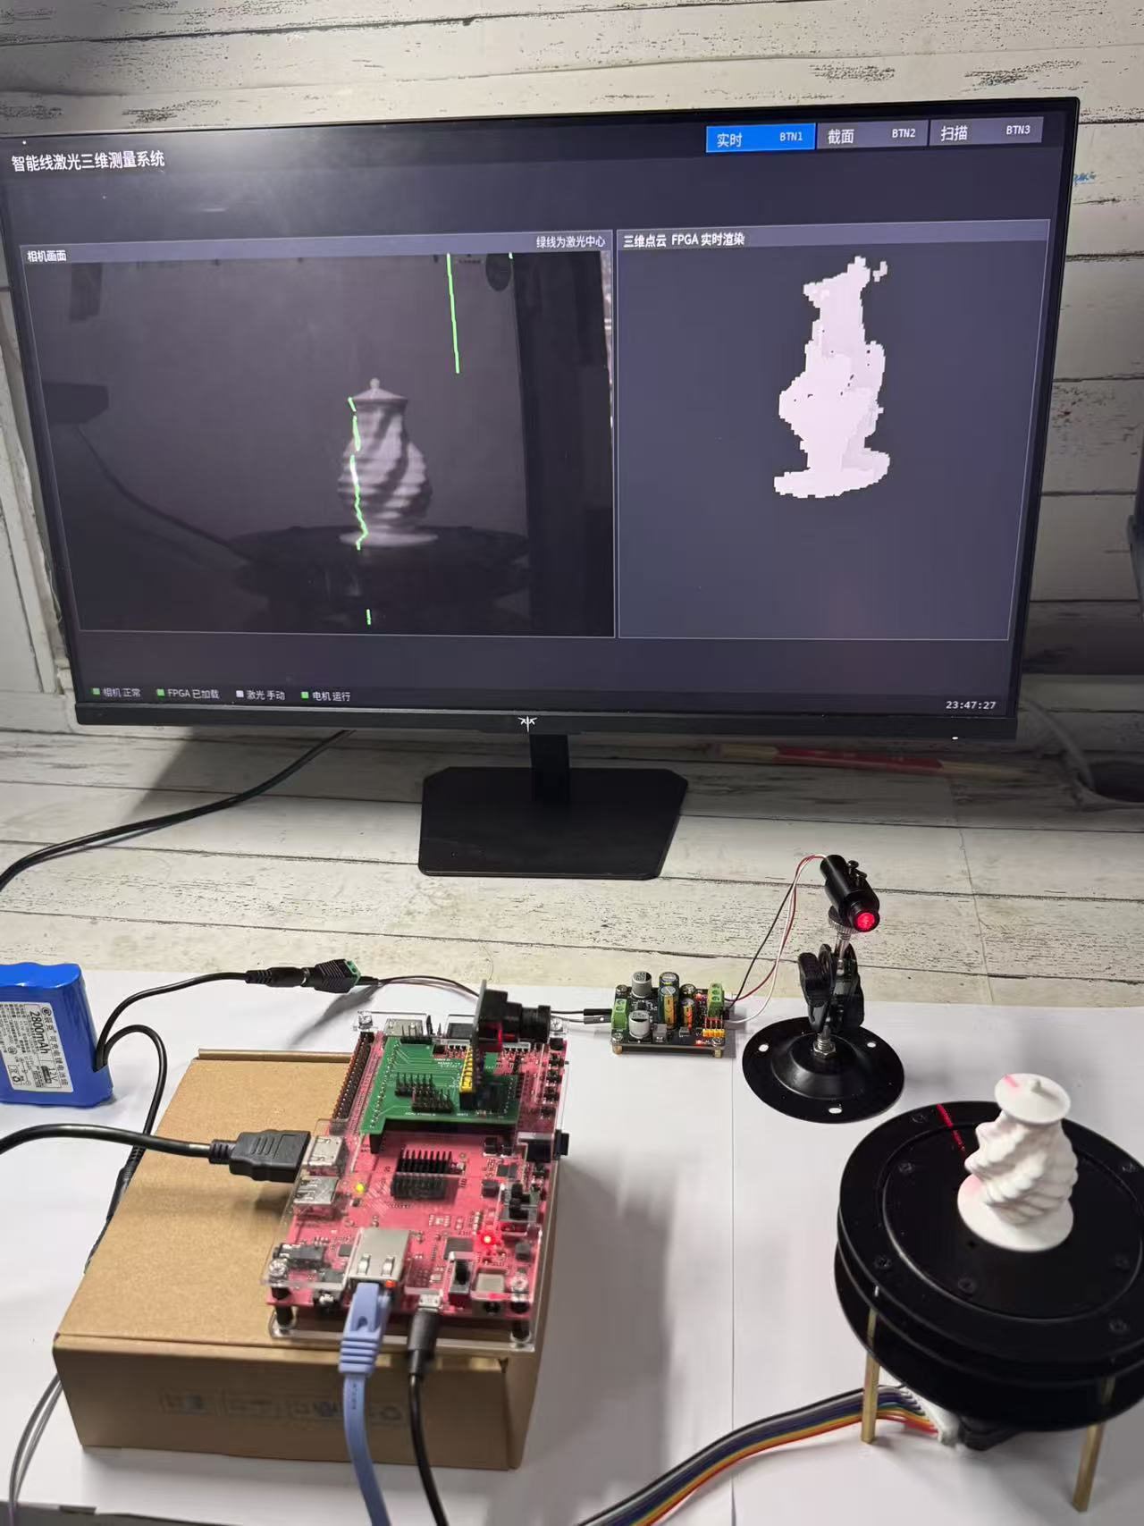
图 22 整机实物与花瓶扫描现场

3.2 工程成果

3.2.1 机械成果
机械部分的实物布局见图6和图22。相机经转接板直接插在开发板上，与开发板一起放在支撑盒上；线激光器装在可调万向支架上，从侧面把光平面打到转台中心；转台由步进电机驱动，样件放在转台中心。三者在标定后保持固定，扫描时只有转台转动。

3.2.2 电路成果
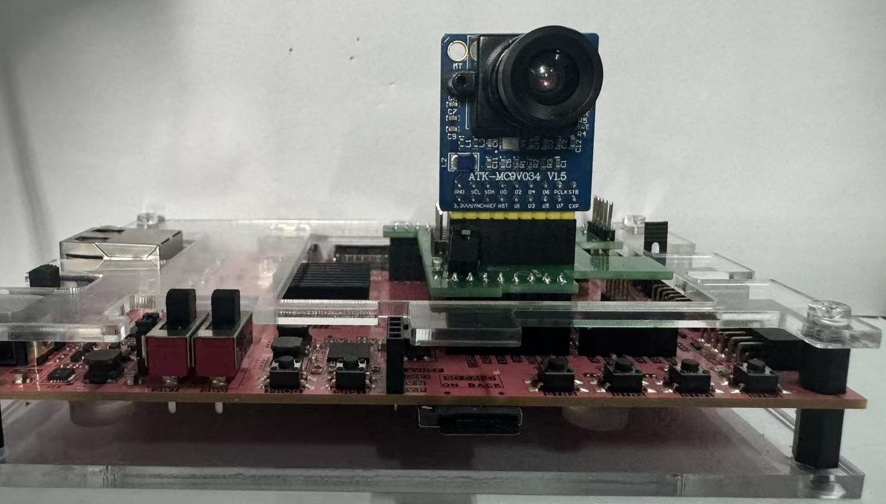
图 23 PYNQ-Z2、相机转接板与MT9V034连接实物

3.2.3 软件成果
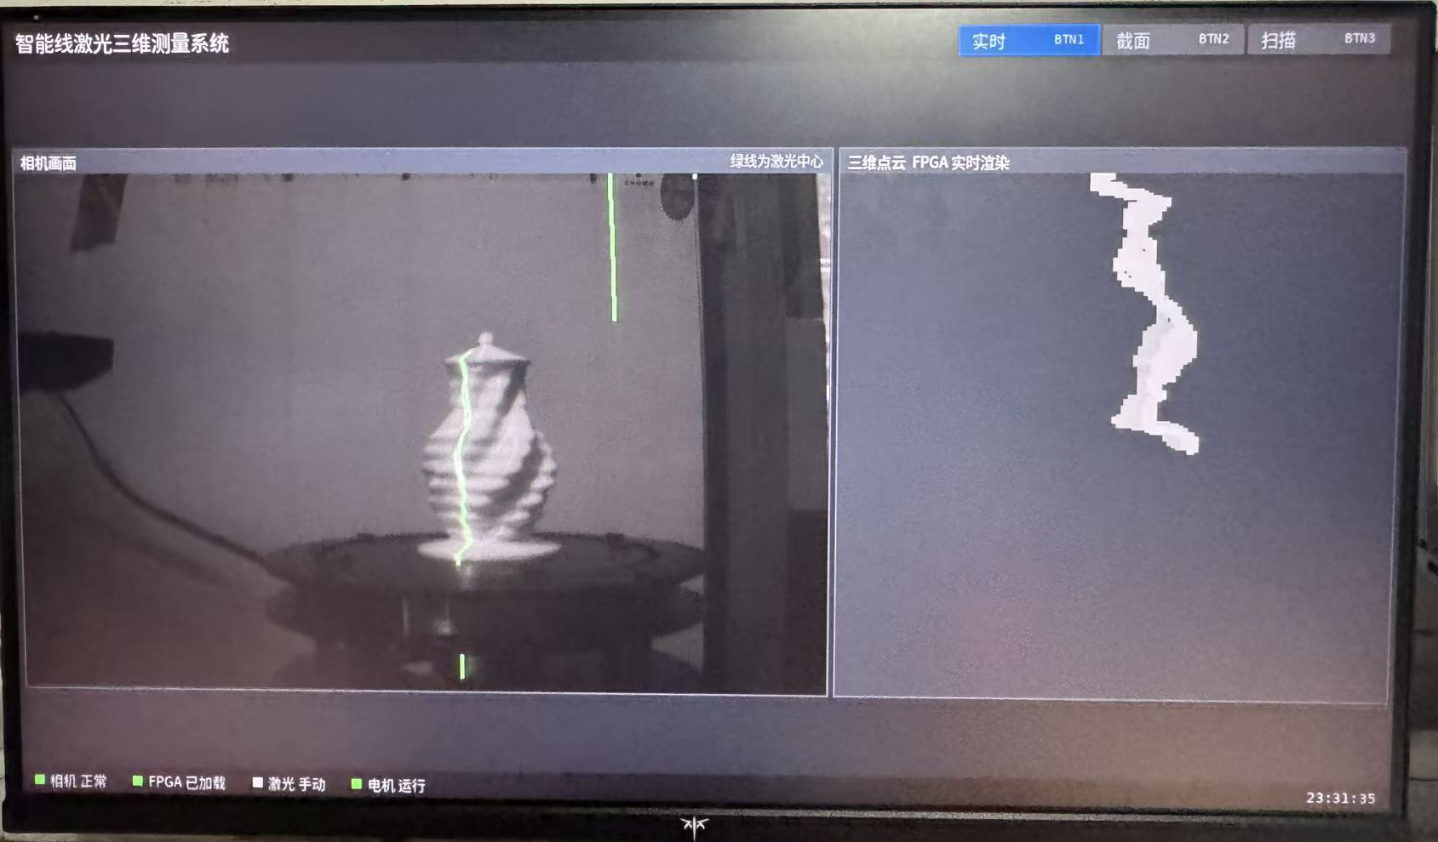
图 24 HDMI实时页（A页）：相机画面、条纹中心与PL点云
图24中，左侧相机画面里的绿色竖线是FPGA提取出的条纹中心，右侧是FPGA直接渲染的花瓶点云。

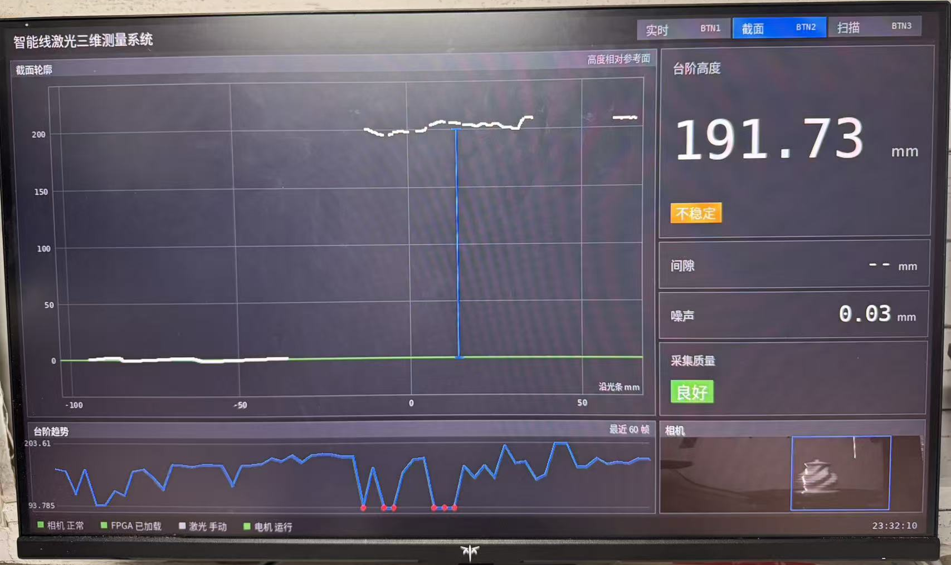
图 25 HDMI截面页（B页）：轮廓、测量状态与质量提示
图25拍摄时转台上放的是花瓶，不是台阶块，因此截面页显示的191.73 mm带有“不稳定”标记，这里只用来展示界面，不作为测量结果。

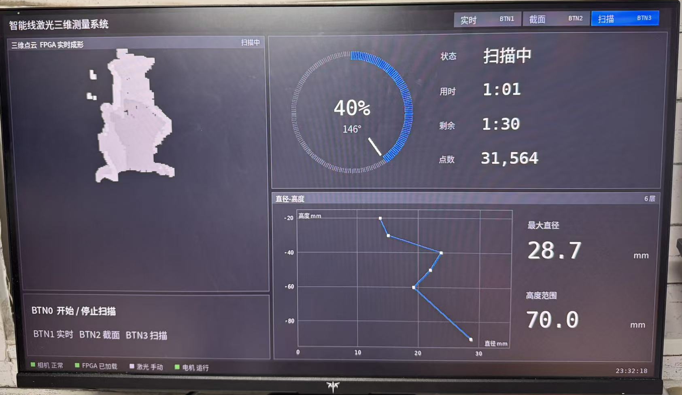
图 26 HDMI扫描页（C页）：扫描进度与点云生成
图26是扫描进行中的画面：转台转到146°（40%）时用时1分01秒，预计还需1分30秒，已累积31,564个点；左侧点云随转台同步旋转，右下的直径—高度曲线随扫描逐层生成。

3.3 特性成果

（1）功能完成情况
表 5 功能完成情况
功能 | 完成情况 | 验证方式
360°旋转扫描 | 完成，BTN0一键启动 | 多次整圈实扫（阶梯圆柱、花瓶等）
多截面尺寸测量与判定 | 完成 | 阶梯圆柱与花瓶颈部卡尺对比
定点轮廓实时测量 | 完成，PL截面模块 | 台阶样件实时测量
质量评估与重采 | 完成 | 每圈测量级视角195～199个，跳过0个
自适应曝光 | 完成，PL自动曝光 | 曝光240→340行，0次写失败
PL点云实时显示 | 完成 | 体素视图读回与模型逐像素一致
开机固化 | 完成 | 断电重启后自动进入演示

（2）处理速度
同一条纹提取算法在不同平台上的单帧耗时见表6。PL版本以流水方式随像素到达处理，跟上相机帧率且耗时固定；PC端Python参考实现与PL逐位一致，用作正确性基准。
表 6 条纹提取处理速度对比
实现 | 平台 | 单帧耗时 | 说明
PL流水线（本作品） | XC7Z020，100 MHz | 约37.7 ms/帧（与相机帧周期相同） | 含几何解算，逐帧处理
Python参考模型 | PC，Intel第13代 | 约137 ms | 同一算法，含条纹关联，不含几何解算
PS早期算法 | ARM Cortex-A9 | 约1.21 s | 早期Python实现，仅供参考

（3）资源与功耗
表 7 FPGA资源占用与功耗（实现后）
资源 | 使用量 | 总量 | 占用率
LUT | 39,111 | 53,200 | 73.5%
FF | 50,902 | 106,400 | 47.8%
BRAM | 110.5 | 140 | 78.9%
DSP | 134 | 220 | 60.9%
片上功耗 / 结温 | 2.37 W | — | 52.3 ℃
时序 | WNS +0.230 ns | WHS +0.011 ns | CDC严重项0

（4）中心提取精度
真实图像没有逐点真值，因此用已知中心线的合成条纹评价（斜线、正弦、宽度变化、背景梯度和噪声，开发集16例、留出集16例，参数固定后才运行留出集）。误差为提取中心到解析中心线的法向距离（表8）。
表 8 合成真值条纹上的中心提取误差（像素）
数据集 | 中位数（各例P50） | 中位数（各例P95） | >0.5像素点数
开发集（16例） | 0.031 | 0.060 | 2
留出集（16例） | 0.023 | 0.053 | 0
留出集（种子重试） | 0.025 | 0.056 | 0

（5）尺寸精度
表9给出了扫描与卡尺的对照结果。阶梯圆柱参与过标定微调，所以换位重扫只能说明该样件复核通过，不能算独立精度验证；花瓶是独立打印件，颈部卡尺读数16.5 mm。量具核对结果为：台阶块相邻高差2、3、5 mm，阶梯圆柱下、中、上段直径40、30、20 mm。光路调整后标定已经更新，因此上表的误差范围不直接当作当前精度。
表 9 扫描与卡尺尺寸对照（阶梯圆柱参与过参数调整）
物体 | 项目 | 卡尺/mm | 扫描/mm | 误差/mm
阶梯圆柱 | 大段直径 | 40.0 | 39.68 | −0.32
 | 中段直径 | 30.0 | 29.90 | −0.10
 | 小段直径 | 20.0 | 19.88 | −0.12
 | 中、小段段高 | 16.0 / 16.0 | 16.0 / 16.0 | 0
波纹花瓶 | 颈部最小直径 | 16.5 | 16.23～16.55 | −0.27～+0.05

（6）扫描结果
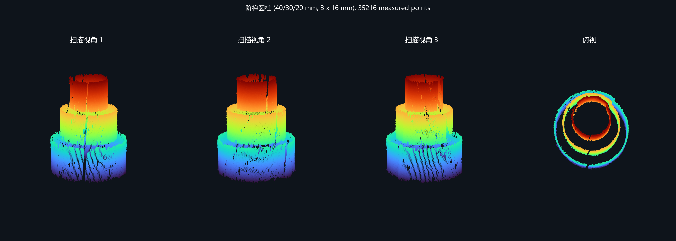
图 27 阶梯圆柱扫描点云（颜色表示高度，右为俯视）
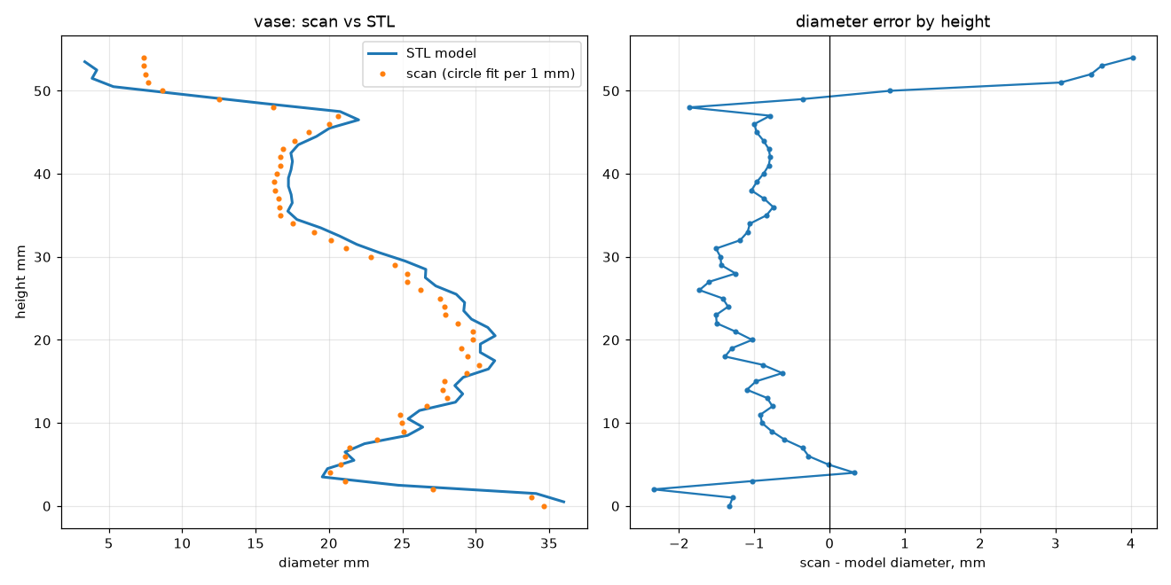
图 28 花瓶扫描与STL设计：各高度直径对比
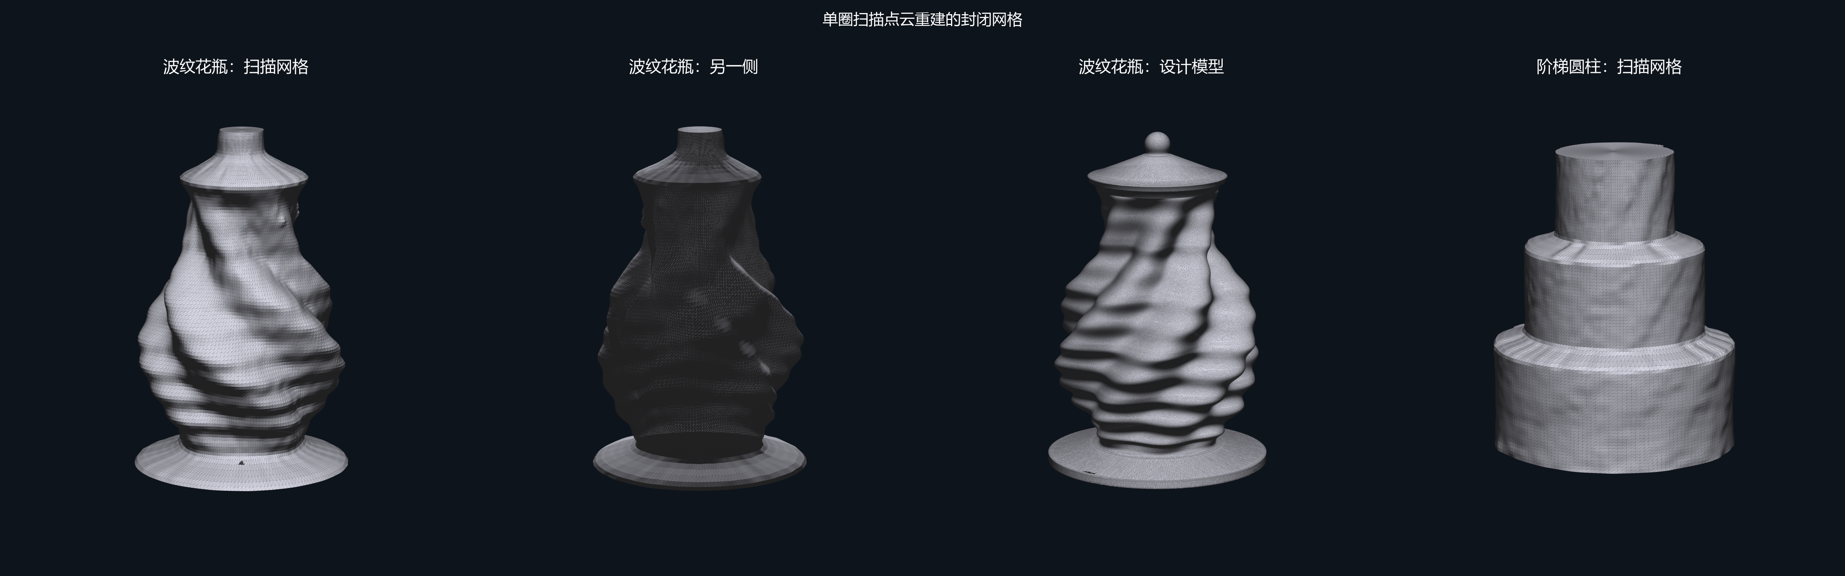
图 29 由一次扫描生成的封闭网格（左起：花瓶两侧、花瓶设计模型、阶梯圆柱）

（7）与同类方案对比
表 10 与同类线激光FPGA方案对比
方案 | 平台 | 在FPGA内完成 | 三维/测量 | 精度
Wang等[7] | XC7Z020 + CMV4000 | 中心提取 | PC端完成 | 0.15 mm（量块）
Lin与Tey[15] | FPGA实验箱 + NTSC相机 | 二值化、骨架、重建、渲染 | FPGA内，无定标精度 | 未报告
本作品 | XC7Z020 + MT9V034 | 中心、几何、统计、截面、渲染 | 板上完成，无需PC | 0.10～0.32 mm（卡尺，阶梯圆柱为复核）

与Wang等的方案相比，本作品帧率较低，但三维解算、尺寸测量和显示全部在板上完成；与Lin和Tey的方案相比，本作品给出了亚像素中心、完整标定链和以卡尺为真值的尺寸精度。

第四部分 总结

4.1 可扩展之处
一是转轴标定：当前转轴由回转对称样件精修，对倒置摆放和非对称物体，误差会随高度增大，计划用非对称标定块联合求解转轴与转角。二是扫描速度：PL已能处理每一帧，可以把点云拼接也移入PL，实现连续旋转扫描。三是测量范围：增加第二个相机或激光来消除遮挡，用多次曝光应对高反光表面。四是测量功能：加入公差模板和CAD比对，自动生成检测报告。

4.2 心得体会
这个作品让我们真正体会到，三维测量不是“把点画出来”那么简单，而是光学、电路、数字逻辑、标定和机械几个方面同时成立的结果。最初相机已经能出图，条纹也能画在屏幕上，但量出来的尺寸偏差达到十几个百分点。逐级排查后才发现，误差来自好几个层面：镜头没有对焦在工作距离上，条纹被拉宽成散斑，算法在同一行找到多个候选；电机标称3200步一圈，实测却要3547步；标定得到的激光平面在标定姿态附近很准，到了物体所在的位置就有偏差。每一个问题都要回到同一帧原始图像上复查，才能判断该改光路、算法还是标定。为此我们从一开始就坚持把原图、参数、中间结果和请求编号一起保存，这让很多说不清的“玄学”问题变成了可以复现的问题。
在FPGA设计上，我们先用Python写参考模型，再写RTL，仿真时逐字段比对，上板后再用实拍帧比对，这套方法帮我们发现了好几处位宽和舍入错误。时序收敛是另一个难点：把几何解算、测量统计和点云渲染都放进PL后，资源用到七八成，多次出现跨时钟域约束漏配、LUTRAM读路径过长的问题。我们学会了先看报告里的最差路径，再决定是插寄存器、改存储类型还是调整约束，而不是盲目重跑。
开发过程中我们大量使用了大模型辅助：让它阅读RTL和报告、生成测试和板上脚本、分析失败日志，并把常用的FPGA调试流程整理成可复用的技能包。我们的体会是，大模型能显著加快编码和排查，但结论必须由实测证据支撑：每次加载固件、转动电机都由人确认，每个精度数字都要对应到卡尺读数和原始数据。正是这种“证据优先”的协作方式，让我们在有限时间内把系统从静态截面推进到了能一键扫描、有完整标定与验证流程的作品。

第五部分 参考文献
[1] ZHANG Z. A flexible new technique for camera calibration[J]. IEEE Transactions on Pattern Analysis and Machine Intelligence, 2000, 22(11): 1330-1334.
[2] STEGER C. An unbiased detector of curvilinear structures[J]. IEEE Transactions on Pattern Analysis and Machine Intelligence, 1998, 20(2): 113-125.
[3] FISHER R B, NAIDU D K. A comparison of algorithms for subpixel peak detection[M]//SANZ J L C. Image Technology. Berlin: Springer, 1996: 385-404.
[4] BLAIS F. Review of 20 years of range sensor development[J]. Journal of Electronic Imaging, 2004, 13(1): 231-240.
[5] ZHOU F, ZHANG G. Complete calibration of a structured light stripe vision sensor through planar target of unknown orientations[J]. Image and Vision Computing, 2005, 23(1): 59-67.
[6] ATIF M, LEE S. FPGA based adaptive rate and manifold pattern projection for structured light 3D camera system[J]. Sensors, 2018, 18(4): 1139.
[7] WANG J, JIN L, LI J, et al. High-speed laser centerline extraction and heterogeneous measurement architectures for low-cost hardware[EB/OL]. https://ssrn.com/abstract=4588156.
[8] GU Q, HERAKLEOUS K, POULLIS C. A structured-light scanning software for rapid geometry acquisition[EB/OL]. https://arxiv.org/abs/1406.6595.
[9] GRANS S, TINGELSTAD L. Blazer: laser scanning simulation using physically based rendering[EB/OL]. (2021) https://arxiv.org/abs/2104.05430.
[10] BRADSKI G. The OpenCV library[J]. Dr. Dobb's Journal of Software Tools, 2000, 25(11): 120-125.
[11] Xilinx. Zynq-7000 SoC technical reference manual (UG585)[EB/OL]. https://docs.amd.com.
[12] Xilinx. AXI DMA LogiCORE IP product guide (PG021)[EB/OL]. https://docs.amd.com.
[13] Xilinx. Vivado design suite user guide: design analysis and closure techniques (UG906)[EB/OL]. https://docs.amd.com.
[14] Xilinx. PYNQ: Python productivity for Zynq[EB/OL]. https://pynq.readthedocs.io.
[15] LIN J, TEY E. 3D scanner[R]. Cambridge, MA: MIT 6.111 Final Project, 2016.
[16] ON Semiconductor. MT9V034 1/3-inch wide-VGA CMOS digital image sensor datasheet[EB/OL].
[17] 正点原子. PD42S1步进电机闭环驱动器用户手册[EB/OL]. http://www.alientek.com.

附录一 优化与资源对照
本附录汇总正文中的实测优化结果，并补充同器件、同工具版本下的功能扩展资源对照。所有测量数值沿用原记录。
优化项目 | 优化前 | 优化后
窗口内有效点数 | 21 | 122
截面噪声 | 4.5 mm | 0.63 mm
中层每帧有效行数中位数 | 9 行 | 44 行
ARM 投影耗时 | 约 22 ms | 约 3.3 ms
前三项对应条纹提取策略的对照，投影对应软件批处理优化，不能合成为同一算法的统一加速比。

功能扩展前后整板资源对照
资源与时序 | 双方向基础通路 | 完整测量显示通路
LUT | 32,094 / 60.33% | 39,111 / 73.52%
FF | 43,185 / 40.59% | 50,902 / 47.84%
BRAM 等效块数 | 108.5 / 77.50% | 110.5 / 78.93%
DSP | 64 / 29.09% | 134 / 60.91%
WNS / WHS | +0.150 / +0.008 ns | +0.230 / +0.011 ns
两版均为 XC7Z020、Vivado 2025.2 的布线后结果，系统时钟 100 MHz、视频逻辑 125 MHz。完整候选新增截面测量并调整方向重试，资源增量用于功能扩展，不作为同功能纯提速。截面测量层级实际使用 70 个 DSP、2 块 BRAM。原始报告见源码包 build/evidence/reports；基础通路报告见 build/evidence/baseline_reports。

附录二 从零复现与验证
安装 Python 3.10 或更高版本、Vivado 2025.2 及 XC7Z020 器件支持；RTL 行为测试另需 Icarus Verilog。解压代码 RAR 后进入 project 根目录，在新的输出目录运行以下命令。

1 检查交付文件与仓库结构
python -B tools/check_repository.py
python -B skill/verify_bundle.py .

2 恢复原始路径并运行软件回归
python -B build/restore_sources.py --output ../work
python -m pip install -r sim/requirements_pc.txt
python -B sim/run_runtime_tests.py --work ../work --output ../results

3 运行最小 RTL 集成验证
python -B sim/run_rtl_integration.py --work ../work
--output ../rtl_results --iverilog iverilog --vvp vvp --cases empty

4 从源码完整构建
python -B build/reproduce.py --work ../build_work
--output ../build_out --vivado vivado
多行命令需合并为一行执行，输出目录必须不存在。构建器恢复原始文件名后调用完整工程脚本，不以旧检查点冒充源码构建。详细说明见 docs/build_and_deploy.md。
文件检查、软件回归、RTL、整板实现和实物测量分别验收。本次已修复运行测试、旧格式严格读回及稳态图像质量统计路径，并完成离线回归和软件固件配套检查。原固件和构建记录保留，当前软件另立发布配套记录；完整结果与复现命令见 report/release_validation.json。

附录三 可复用技能与协作记录
技能包提炼自完整归档和固件软件配套核对。Bundle Checker 检查交付文件集合，Overlay Release Checker 检查 bit、HWH 和受保护运行软件。工具仅依赖 Python 标准库，离线只读，可用于其他 PYNQ 工程。

运行与验证
python -B skill/verify_bundle.py .
python -B skill/test_pynq_release_check.py
发布工具通过文件损坏、路径、协议身份和容量等故障检查；新增配套测试核对原始PL编译输入、寄存器接口及ARM原生库架构，截面RTL与定点模型逐字段一致。原始失败证据保留。检查结果、适用范围和开发来源见 report/release_validation.json、skill/readme.md 与 report/skill_development.md。

实际协作节选
案例一 工程整理。用户提示：“你把东西全完善一下。我一整个仓库先把我完善一下。”模型回答：“我会先检查现有仓库和提交包，再参考成熟FPGA项目的文档组织方式”。复核发现归档内容和软件绑定是不同问题，分别形成文件集合与配套组合检查；Git 元数据另行处理，额外业务文件仍须检查。
案例二 界面展示。用户提示：“我说的不是自己拍的,而是就是之前生成的那种图片。”模型回答：“你要的是之前程序直接生成的界面图，不是手机拍显示器的照片。”据此找回实时、截面和扫描三页的原始输出，并统一语言入口；界面数值及测量算法保持不变。
以上为真实交互短节选，完整案例、纠错过程及对应文件见 report/ai_collaboration_records.md。技能与协作材料保留在源码包内，不再另装重复压缩包。

